Tipo de artículo: de reflexión derivada de investigación

¿Hacia un orden multipolar? Tensiones y continuidades.
Por: Alfonso Insuasty Rodríguez, Yani Vallejo Duque, Eulalia Borja, Daniel Ruiz Bracamonte Luis Alfredo Burbano Narváez.

Resumen:
Las tensiones derivadas de la emergencia por un posible nuevo orden mundial, donde potencias emergentes compiten por el control del mercado capitalista, genera serios y acelerados cambios en las dinámicas de poder y toma de decisión global – regional. En paralelo, el cambio climático avanza y las alertas crecen por su impacto en la Pachamama, nuestra Madre Tierra, que se hace sentir generando condiciones climatológicas descomunales, en un mundo donde el equilibrio de la vida está en riesgo por la actividad humana. La pandemia de la Covid19 y las tensiones bélicas multidimensionales a escala global son muestras innegables que, sumado su impacto a una crisis económica y social acumulada y deteriorada, evidencian el peligro extremo alcanzado. Se trata de una realidad que los medios de comunicación posicionan, orientando el relato según intereses particulares, lo que acentúa las polarizaciones y complejiza la comprensión de lo que ocurre y del por qué ocurre. En este escenario ¿Qué lugar queda a las luchas populares, étnicas, campesinas, comunitarias?
Palabras clave: nuevo orden, geopolítica, conflictos, medio ambiente, hegemonías, luchas populares

Introducción.
Presentamos como ejercicio colectivo de construcción de conocimiento, insumos de análisis del contexto cambiante y dinámico que, como pueblos, debemos comprender para tomar decisiones estratégicas, en virtud de fortalecer las luchas por la salvaguarda de la Pachamama, sus territorios, pueblos, culturas e historias. Un ejercicio más que necesario teniendo en cuenta el actual momento, donde la confusión y la des-información orientada por poderes hegemónicos, es lo predominante.
El presente texto analítico se divide en tres escenarios: Internacional, América Latina y Colombia. Dichos escenarios están cruzados con las siguientes categorías de análisis: 1. crisis planetaria; 2. gobiernos-hegemonías; 3. seguridad-defensa; 4. luchas desde abajo.

Internacional. ¿Hacia un orden multipolar? Tensiones y continuidades.
La Madre Tierra pone condiciones.
Sin duda la Madre Tierra cobra protagonismo como actor en sí misma y coloca condiciones que van más allá de cualquier lógica diplomática, de usos y costumbres occidentales o de cualquier índole. El segundo informe del Panel Intergubernamental por el Cambio Climático (IPCC) es contundente. Afirma que la catástrofe ya es inevitable, lo que nos queda es minimizar su impacto (IPCC, 2021).
Además, afirman que los gobiernos no han hecho lo propio, no han tomado las medidas básicas necesarias para prevenir y ahora mucho menos para minimizar (ONU, 2022).
Las grandes corporaciones tienen el poder y control estratégico, no solo de los Estados sino también de los organismos internacionales de toma de decisión, por lo que los márgenes de acción quedan en entredicho.
Las consecuencias ya van siendo catastróficas.
Otro informe del Instituto Meteorológico Mundial (IMM) advierte que, en la actualidad, más de la mitad de la población mundial no tiene acceso al agua potable. El organismo resalta que la escasez se profundizará mientras que la disposición de este preciado líquido disminuye progresivamente, al secarse las fuentes subterráneas, las sequías se intensifican y la aridez de los suelos aumenta (OMM, 2022).
Un reciente informe de la Organización de las Naciones Unidas para la Alimentación y la Agricultura (FAO), deja ver las consecuencias por el aumento de poblaciones en condiciones de inseguridad alimentaria, lo que se traduce en un incremento de los índices de hambrunas en el mundo. Sin embargo, la reciente cumbre de Davos, en la misma línea de la pasada cumbre climática COP26, no da mucha esperanza (Muñoz Gaviria & Insuasty Rodríguez, 2021).
Los empresarios reunidos -esta vez de manera virtual-, manifestaron su preocupación por la reactivación económica, al igual que en la pasada cumbre climática realizada en la ciudad de Glasgow, Escocia. Esta traslúcida preocupación de gobiernos y corporaciones por el medio ambiente se deja ver en las diferentes cumbres de los poderosos (Convida20, 2022), mientras la insatisfacción crece desde abajo, pues las soluciones cada vez se hacen más distantes. Sea el orden que tome el mundo, dichos cambios esenciales no se vislumbran.
La tragedia climática, por el contrario, es asumida como una oportunidad para que los poderosos empresarios de las corporaciones, diversos sectores de poder transnacional que han capturado a la mayoría de los Estados -y sus democracias-, puedan hacer ajustes institucionales bajo la excusa misma del cambio climático, y continuar adaptando y aceitando el modelo que ha generado esta catástrofe. Es decir, seguir profundizando el sistema capitalista, fortaleciendo la supremacía del dólar estadounidense.
El conflicto surgido en Ucrania a principios del 2022 pone en riesgo los pocos avances alcanzados por los países de la Unión Europea, con relación a los Acuerdos de París. Por el contrario, se incrementa la posibilidad, en algunos casos, de retroceder en las políticas ambientales debido a la dependencia del gas y del petróleo. Al no haber logrado una verdadera transición energética, un cambio de modelo para reemplazar estos minerales con energía solar o eólica, hoy se amplía la importación de carbón, dejando a un lado lo contaminante que resulta su uso. Dichos daños sociales y ambientales –precisamente- en las zonas en disputa para la extracción a corto tiempo de este mineral. (Roca, 2022).
Esto conllevará a un incremento de las emisiones de CO2 en el mundo y, por ende, a una aceleración en la destrucción a escala global. Un dato que es considerado un mito por los neoliberales.
Los responsables de la alta contaminación por CO2 siguen sin asumir compromisos transformadores para reducir sus emisiones. Una posibilidad que se vislumbra lejana una vez que, tras la pandemia por la Covid-19, las élites económicas buscan por todos los medios acelerar sus economías para adaptarlas a una realidad cada vez más dinámica, a costa de la propia destrucción planetaria.
Gráfico 1: Principales emisores de CO2
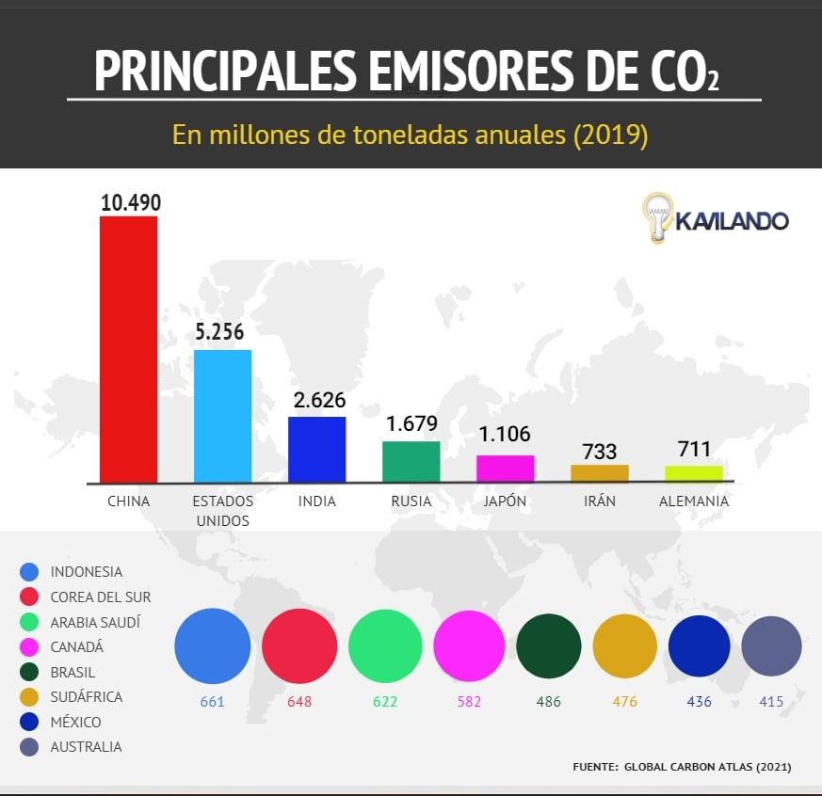
Hacia una economía en tensión global.
La debacle económica mundial se acentúa en medio del surgimiento de un nuevo orden multipolar, que desafía la unipolaridad occidental, pero sin salirse de los marcos y modelo hegemónico: el capitalismo.
La actual Operación Especial ejecutada por Rusia en Ucrania es un hecho que deja en evidencia una serie de tensiones, sobre todo la disputa por el control de los recursos naturales y su respectivo mercado global, como es el área energética relacionado al petróleo y el gas. Es decir, otras visiones del mundo van emergiendo mediante nuevas lógicas económicas, de control de mercancía y divisas aún en el marco del mismo modelo capitalista.
La Guerra en Ucrania acelera el surgimiento de países emergentes, que disputan e interactúan mediante el control político-económico desde una perspectiva multicéntrica. Esta situación va tensionando una realidad que deriva en reacomodamientos regionales. Este escenario no está determinado por una o dos potencias, sino por bloques conformados por varias de ellas que, fortalecidas en múltiples campos incluyendo el militar, establecen condiciones para negociar entre intereses diversos y encontrados.
En esta lógica, por ejemplo, el dólar pierde poder de intercambio y, a su vez, fortaleza como moneda de referencia global hegemónica. Dmitri Medvedev, ex presidente ruso y actual vicepresidente del Consejo de Seguridad de ese país afirmó: "quieran o no, tendrán que negociar un nuevo orden financiero (...) Y la voz decisiva la tendrán entonces los países que tengan una economía fuerte y avanzada, unas finanzas públicas sanas y un sistema monetario fiable (…) La era de las monedas regionales está llegando" (Escobar, 2022).
El impacto del conflicto ha producido cierto desabastecimiento de alimentos en algunas regiones del planeta como resultado de los altos precios de la energía, así como la dependencia internacional en la producción de fertilizantes y alimentos como el trigo y oleaginosas. A pesar que se toma como un resultado por la crisis en Ucrania, en realidad se trata de una consecuencia por las políticas neoliberales globales aplicadas a países altamente dependientes.
“La guerra en Ucrania ha provocado un efecto "catastrófico" sobre la producción de alimentos que afecta de lleno a varios países de la región. Gran parte de los bananos de Ecuador y de la carne congelada de Paraguay y Colombia tienen como destino Rusia, advierte Manuel Otero, director general del Instituto Interamericano de Cooperación para la Agricultura (IICA)”.
Países productores como los latinoamericanos ganarían gran poder en este escenario, si lograran aprovechar su potencial y se transformaran en proveedores de alimentos, haciendo equilibrar eficazmente las políticas de seguridad y autonomía alimentaria. Se hace urgente la necesidad de retomar la iniciativa –en medio de la correlación de fuerzas favorable- de constituir bloques regionales fortalecidos, con capacidades de proponer condiciones y alternativas, para ganar espacios ante un mundo cambiante.
Estados Unidos, Inglaterra y la Unión Europea, y el complejo guerrerista de la OTAN, seguirán estableciendo estrategias de orden económico, político, militar que les permita mantener el control y su lugar como gobierno hegemónico global, lo cual tensiona de diversas maneras las economías regionales, las relaciones y acuerdos. Crecerá así una suerte de guerra de baja intensidad, con lógicas de guerra fría que se acentúan en las regiones.
Según la Campaña Global sobre el Gasto Militar (GCOMS por sus siglas en inglés), los Estados miembros de la Unión Europea han aumentado sus gastos militares durante varios años, hasta alcanzar los 217 000 millones de euros en 2021, y hasta los 275 000 millones de euros si se incluye el Reino Unido. Esto significa que este bloque de integración ocupa el segundo lugar en la escena mundial, después de Estados Unidos, y seguido por China.
Gráfico 2: Mayor Gasto Militar Mundial
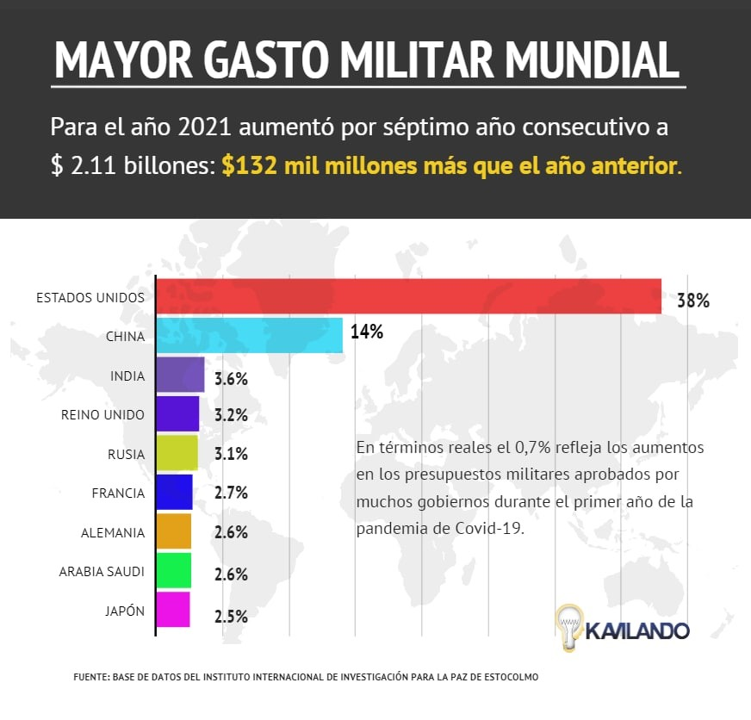
Según la base de datos del Instituto Internacional de Investigación para la Paz de Estocolmo (SIPRI), a pesar de que EE.UU. disminuyó su presupuesto de defensa en 2021, por primera vez en cuatro años (-1,4%), todavía representó el 38% del total mundial. Seguido de China, que representó el 14%, aumentando su gasto militar en un 4,7%. Por su parte, casi todos los países miembros de la OTAN aumentaron sus presupuestos militares para ese año, nueve de los cuales han asignado el 2% o más de su PIB al gasto militar.
Es notable el incremento anual del gasto militar mundial liderado por Estados Unidos año tras año. Más recientemente, durante el mes de mayo de 2022, el Congreso estadounidense aprobó 40 000 millones de dólares como paquete de ayuda para Ucrania. Sólo un 15% sería destinado a mantener la estructura burocrática del Estado ucraniano.
El político republicano, Paul Gosar, miembro de la Cámara de Representantes, llamó la atención en Washington al señalar al gobierno de Joe Biden que debería destinar esos recursos “para superar los contratiempos que agobian a la economía estadounidense y no en una guerra contra Moscú”.
La reciente Cumbre de Davos, en sintonía con la cumbre COP26, mostró su preocupación por la necesidad de recuperación de la economía y la desconfianza en las instituciones por parte de una nueva generación que ha tomado las calles, como espacio de lucha para exigir cambios. Una preocupación que buscará lograr un nivel de gobernanza a costa de la adaptación funcional de esas fuerzas movilizadas.
Los principales riesgos que aborda el Foro Económico Mundial (Davos, 2022) se relacionan así: “los fenómenos meteorológicos extremos, la crisis de empleo y desigualdad social, las enfermedades infecciosas, el deterioro de la salud mental, los ataques cibernéticos y el endeudamiento de las naciones”.
Ante la realidad multipolar emergente, la corporatocracia continúa, ahora aceleradamente, trazando ideas fuerza: profundizar el tránsito de funciones del Estado hacia corporaciones, en tanto el primero no es funcional ni eficiente (se reiteran los discursos neoliberales) y seguidamente reordenar los organismos internacionales para la instauración de un gobierno internacional: ONU, BM, BID.
Manipulación, mentiras y sociedades puerilizadas.
La disputa por el relato también cobra importancia. La narrativa hegemónica basada en la desinformación, la manipulación y la captura editorial de los medios para crear realidades y mover la emotividad de la sociedad, es una amplia estrategia que traslada la psicología de guerra a escenarios sociales de conflicto continuado.
Se evidencia vertiginosamente la creación de matrices mediáticas, en tanto han emergido en el escenario de la confrontación con la propuesta multipolar, variados medios masivos con estrategias de redes, que disputan el relato, abriendo una guerra directa de negación de las libertades que se dicen defender (EFE, 2022).
Así, se va diseñando una sociedad no solo desinformada, sino además movida en el campo de la toma de decisiones, se sustentan de insumos elaborados en base a montajes y falsedades. Es la manipulación en una dimensión central, articulada a las agendas con propósitos económicos y militaristas fundamentalmente.
Esto impacta en la toma de decisiones colectivas. Se ha creado una realidad a la medida por medio del relato mediático, influyendo colectivamente a la medida de las necesidades del poder hegemónico de turno. La emotividad y los afectos son el objetivo de estas estrategias, y a un segundo plano las reflexiones, sustentos, contextos, etc. (Villa, 2022). Se configura así una masa maleable, domesticada, cargada de caos e inseguridades, campo propicio para la manipulación.
Llevar a un colectivo social a la edad psicológica de 9 años, pensamiento pueril y acciones polarizantes, generando ambientes de conflicto e incertidumbre, que resultan ser muy útil al poder de turno que se presenta como “padre” salvador. Se acentúan así, mecanismos de control: realismo ingenuo, pensamiento dicotómico y egocentrismo. (Barrera Machado, 2016).
En este marco se acentúa la creación de un enemigo absoluto que, con la caracterización de Estado terrorista, los bloques emergentes como Rusia, China, Irán, y sus aliados regionales como Venezuela, Nicaragua, Cuba, estableciendo de manera confusa su relacionamiento con el concepto de “Terrorismo”, como entes que serían parte de la Criminalidad internacional.
Sin poder de argumentación, manipulan mediante la rabia, la ira, la segregación y la exclusión, para buscar ver al “otro” como amenaza. Será el escenario propicio para acentuar gobiernos de derechas y extrema derecha, que permitan la instauración de una especie de fascismo social extendido.
Al mismo tiempo las redes sociales, a modo de “otras vías”, abren la posibilidad de un entramado narrativo que se construye por la participación colectiva, lo que permite el rastreo de información, lo que permite su procesamiento, analisis y publicación en diferentes formatos la información, acentuando la resistencia desde abajo que no depende, en su totalidad, de los poderes emergentes.
Conservando los patios traseros.
Las potencia occidentales con su plataforma militar de la OTAN se resisten al nacimiento de un nuevo orden. En este propósito sus acciones son cada vez más globalizantes, como lo demuestra su agenda 2030. Sus planes y acciones se van acentuando en regiones dónde la crisis implica nuevos socios estratégicos.
Como lo afirma Meyssan T: “Washington utiliza la guerra en Ucrania como pretexto para excluir a Rusia de todas ‎las organizaciones internacionales, debilitar la Unión Europea y, en definitiva, ‎mantener a toda costa la dominación que Estados Unidos y el Reino Unido ejercen ‎sobre el resto de Occidente” (Meyssan, 2022).
La carrera armamentista se acentúa en la medida que la expresión de poder y control territorial de las potencia emergentes como Rusia, China y la India queda de manifiesto.
El tránsito y las rutas de las mercancías serán los nuevos corredores del conflicto y los centros de estrategias, dónde los ejercicios de control aumentan, el control del mar cobra mayor relevancia y sentido, en tanto rutas estratégicas del tránsito de las mercancías.
Para poner un ejemplo, el Comando Sur de Estados Unidos manifiesta, con un alto grado de cinismo en su Estrategia: "Promesa Duradera para las Américas":
China y Rusia quieren formar un mundo en concordancia con su orden autoritario, y están debilitando los principios de la democracia, la soberanía, los derechos humanos y el estado de derecho. China emplea influencia económica dañina, Rusia propaga desinformación para sembrar la discordia, e Irán ha exportado el terrorismo apoyado por el estado a este hemisferio. Cuba, Venezuela y Nicaragua -alentados por el apoyo de China y Rusia, desestabilizan aún más el hemisferio y amenazan la gobernabilidad democrática (Comando Sur EEUU, 2019).
Más reciente, se avanza en reuniones bilaterales con altos mandos militares de Colombia y EEUU, se prevé un escenario de caos provocado, donde siempre pretende ganar el interés del imperio en decadencia, se busca balcanizar la región (Misión Verdad, 2022), lo cual generará un alto ambiente de confusión y desorientación.
Foto: La generala Laura Richardson y el general colombiano Jorge González Parra, Jefe del Estado Mayor Conjunto de Colombia, firman Marco de Compromiso y Cooperación en la sede del Comando Sur (Foto: Stephen Z. Gardner / Comando Sur)
Liberar el mundo nuevo que late en el corazón de los movimientos sociales.
En este cambio hacia un orden multipolar podemos afirmar que la utopía de Monseñor Romero de “Cambiar de raíz todo el Sistema” y, que ahora pregona de alguna forma el Papa Francisco, se hace más compleja, a pesar de retomar las consignas de los movimientos populares del mundo.
El nuevo orden se incrusta como variante del viejo sistema capitalista, alejando la utopía.
Los poderes viejos y emergentes, no centran su mirada en los problemas reales de las comunidades, de la población, es un fenómeno global.
Temas como Equidad de Género, la Paz, No violencia y anti militarización; acceso a la tierra como derechos, el agua como derecho fundamental, Techo, Trabajo, la Crisis Migratoria, los Pueblos Originarios y Afrodescendientes, la Crisis Climática, las Tecnologías de la Información, la Renta Básica, Deuda Externa, Hambre, etc., no son temas esenciales y centrales, y de asumirse no tocan o rodean las causas estructurales reales, es la protesta social, la presión popular la que posiciona estos ejes de trabajo (Convida20, 2022).
Esta realidad exige una mayor y profunda lectura de lo que ocurre, del contexto, de la realidad, de las potencialidades locales, de las articulaciones regionales de movimiento y procesos desde abajo, en ello la iglesia católica en cabeza del Papa Francisco abre una importante fisura de oportunidad como el movimiento Laudato Si, otra educación, otra economía se requieren alianzas estratégicas y ahora más que nunca multiplicar espacio formativos, de rescate del sujeto ubicado y en lucha, esto en tanto las instituciones y sistemas educativos también en disputa se encuentran cada vez más bajo control y observación y al servicio del modelo capitalista.
A la par, fortalecer alianzas investigativas, formativas, movilizadoras sostenibles, de largo espectro, que permitan generar insumos de reflexión-acción, insumos comunicativos y reflexivos, a modo de matriz formativa permanente, camino hacia una acción local/regional/global sostenida.
Se requiere urgente la articulación popular de las luchas en bloques regionales-globales, ganando fuerza y presión, ganando en agenda propia.

Latinoamérica. Militarización, Control Regional, Medio ambiente y ciclo progresista.
El cuidado de la Madre Tierra y los escenarios adversos
La alarmante crisis climática golpea a América Latina. El acelerado avance de la deforestación en la Amazonía para la agricultura industrial, la ganadería extensiva, la minería ilegal y la industria del petróleo, está impactando por el tamaño y la velocidad del fenómeno que degrada la biodiversidad y la calidad del aire, dejando en entredicho la efectividad de los acuerdos globales para el cuidado de la casa común.
El Sínodo de la Amazonía, considerado “de urgencia” por el Papa Francisco, lo estableció en su documento de octubre de 2019: “… la selva amazónica es un “corazón biológico” para la tierra cada vez más amenazada (…) ¡Está comprobado científicamente que la desaparición del bioma Amazónico tendrá un impacto catastrófico para el conjunto del planeta! ...” (Secretaría General del Sínodo de los Obispos, 2019)
Una geopolítica de la Amazonía adquiere mayor relevancia al considerar que se integra a nueve países: Brasil, Bolivia, Colombia, Ecuador, Perú, Venezuela, Surinam, Guayana y Guayana Francesa. Además, concentra más de un tercio de las reservas forestales primarias del mundo y es una de las mayores reservas de biodiversidad, al contener el 20% del agua dulce no congelada del planeta, según la Asociación Interamericana para la Defensa del Ambiente –AIDA- (AIDA, 2019).
Al tratarse no solo de la política de los Estados sino de la salud misma del planeta, son los movimientos étnicos, las organizaciones sociales y eclesiales, quienes trabajan en las agendas regionales y, especialmente en el mundo organizativo popular, para sumar fuerzas articuladoras frente al capital que se plantea “con su reestructuración de clases y mercados trasnacionales, con su desestructuración de la clase obrera...” (Casanova, 2005).
El cuidado del planeta -y su emergencia- ha llevado a las comunidades indígenas a ocupar la primera línea de lucha, por lo que son los más expuestos a las agresiones del sistema expoliador. Sobre ellos recae todo el peso de la militarización, la estigmatización y el exterminio que, tratándose de lógicas neocoloniales, detonan un alarmante etnocidio en la región sobre la base misma de la decadencia del sistema-mundo capitalista.
En la Amazonía hay un total de 410 pueblos indígenas diseminados dentro del límite máximo amazónico de 8 470 209 km2 (RAISG, 2020). En esta área cada país coexiste según su extensión y sus propios límites administrativos.
La selva tropical amazónica, la más extensa y de mayor biodiversidad del mundo, perdió más de dos millones de hectáreas de bosques primarios entre 2017 y 2020, en los territorios de Bolivia, Colombia, Ecuador y Perú. Siendo el 2020 el de mayor incremento con más de 500 mil hectáreas deforestadas. El 76% de las quemas se registraron en espacios sin protección de la cuenca, mientras que el 24% restante ocurrió en territorios indígenas y áreas protegidas (MAAP, 2020).
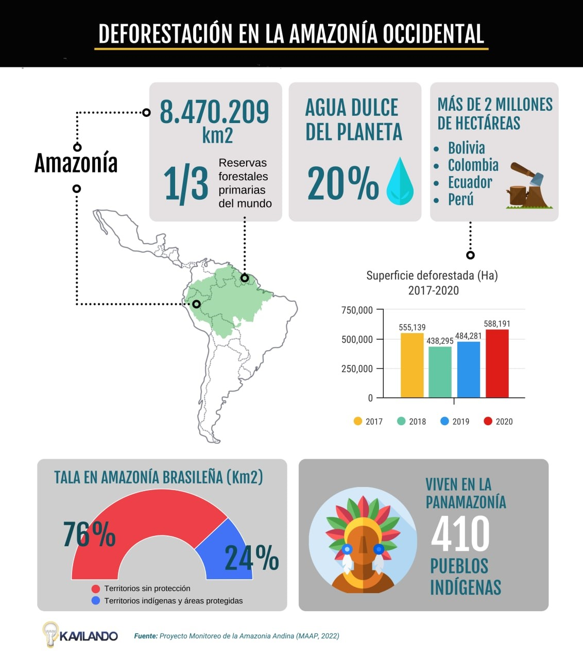
A su vez, la tala en el territorio comprendido como la Amazonía brasileña totalizó 13 235 km2 en el período de abril de 2020 al mismo mes de 2021. Se trata de la peor cifra en 15 años registrada por el Instituto del Hombre y Medio Ambiente de Amazonia.
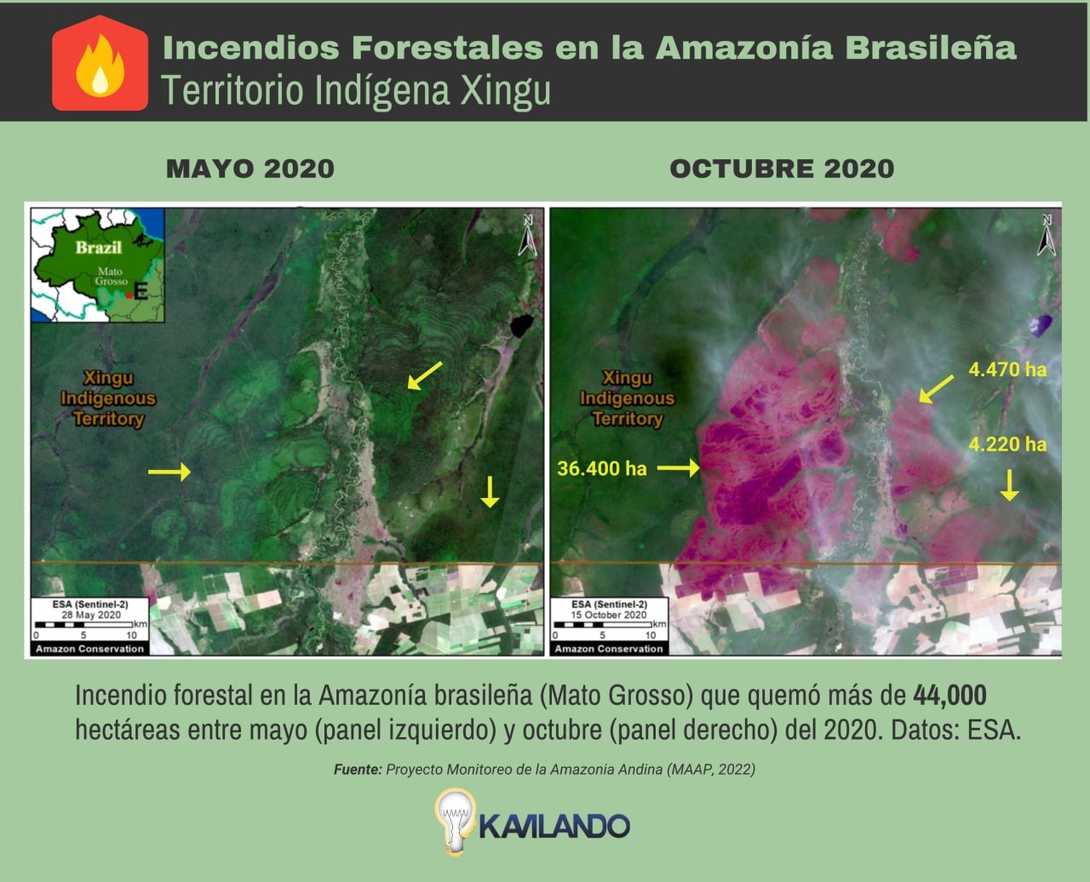
Para abril de 2022 el Sistema de Alerta de Deforestación (SAD), adscrito a dicho instituto, arrojó un aumento del 54% (IMAZON, 2022). En gran parte la quema de esta biomasa está asociada con la penetración de la ganadería extensiva.
Igualmente, crítica es la situación de los incendios forestales contra los bosques primarios en la Amazonia Colombiana. Se han registrado grandes incendios dentro el Parque Nacional Chiribiquete con más de 6 000 hectáreas incineradas desde 2018, de las cuales 2 000 hectáreas fueron afectadas entre septiembre de 2021 y febrero de 2022. Es de resaltar el alto riesgo de miles de hectáreas adicionales de bosque primario intacto alrededor del parque (MAAP, 2022)
En cifras globales los bosques tropicales perdieron 11,1 millones de hectáreas en 2021, de los cuales 3,75 millones de hectáreas deforestadas ocurrieron dentro de las selvas tropicales primarias.
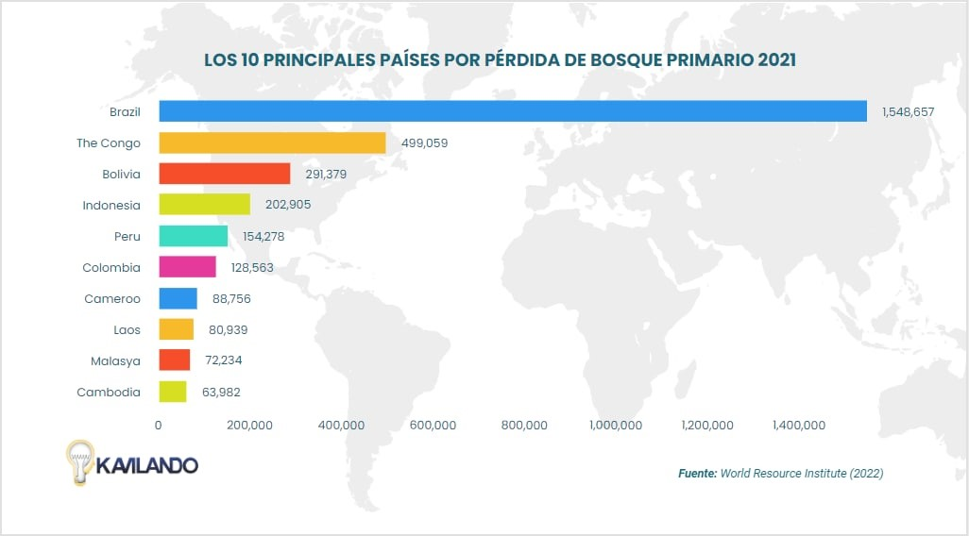
Brasil tiene la mayor área de pérdida, mientras que Bolivia, Perú y Colombia están entre los seis principales países con mayor superficie devastada por incendios a nivel mundial (WRI, 2022)
Muy a pesar de que gobernantes reafirmen en la escena global como la COP26 sus aparentes compromisos con el uso sostenible de la tierra y con la conservación, protección, manejo sostenible y restauración de los bosques y otros ecosistemas terrestres (COP26, 2021), el planeta vibra, toma partido como sujeto político y su cuidado, cada vez más, presiona la agenda política de los países.
Es altamente probable que siga instalándose la narrativa de las transiciones energéticas, y las grandes inversiones enfocadas en las renovables. Al ahondar la crisis estructural del sistema capitalista, continuarán con las estrategias de inversiones verdes, ecológicas y sustentables en las juntas de accionistas y en los centros de decisiones políticas, no sin antes implementar mecanismos sanguinarios contra los pobladores urbanos, campesinos e indígenas del continente.
Las propuestas climáticas vistas así son una constante amenaza, entendiendo que “quienes defienden con justicia vivir en un ambiente sano son sujetos de amenazas, hostigamiento y asesinatos (…) los avances en tecnología y en ciencia pareciera que no se están utilizando para adoptar políticas, planes o acciones que buscan un desarrollo sostenible. Al contrario, está asociada a un desarrollo ambiental descuidado, corrosivo y excluyente” (REPAM, 2022)
Militarización y control regional en disputa.
La Operación Militar Especial que Rusia desarrolla desde febrero de 2022 en Ucrania profundiza la crisis política y económica a escala global, por lo que sus impactos repercuten con fuerza en Latinoamérica.
Entre los diversos escenarios el rol de Estados Unidos varía al incrementar el temor por perder el control de su “patio trasero”. El avance de China con su diplomacia y acuerdos comerciales, al igual que Rusia, preocupa en Washington por las crecientes inversiones en los sectores tecnológicos, energéticos y mineros.
La CEPAL ubica a China como uno de los países con mayor inversión económica en la región y considera que la cooperación con la CELAC “da respuestas colectivas a los efectos combinados de la pandemia, del cambio climático y a las crecientes desigualdades en términos de ingreso, riqueza, de economía digital y de acceso al financiamiento” (Bárcenas, 2021)
Es destacable como resultado de la acción militar preventiva de Rusia en su frontera occidental, los fuertes vínculos establecidos en el marco de los BRICS, el acercamiento entre Rusia y Brasil y la expansión del bloque emergente propuesto por China. La potencia reitera que “la mentalidad de la Guerra Fría solo arruinaría el marco de Paz global, que el hegemonismo y las políticas de poder solo pondrían en peligro la Paz mundial” (Jinping, 2022)
En esta línea y enfatizado la necesidad de incluir más economías emergentes, los BRICS están tomando forma para el mundo multipolar, al buscar integrar más países latinoamericanos próximamente.
Así las cosas, Estados Unidos articula dos estrategias en Latinoamérica: 1) Profundizar acciones militares conjuntas y 2) Promover un giro diplomático
1. Profundizar acciones militares conjuntas:
• El Comando Sur mantiene una guerra de baja intensidad con los países de la región.
• Continúa instaurando la narrativa –desgastada- que declara a Venezuela, Nicaragua y Cuba como aliadas a las “organizaciones criminales transnacionales”, y que “gracias a ello se acentúa la presencia de Rusia y China” en la región (SOUTHCOM, 2022)
2. Promover un giro diplomático:
• Se presentan como aliados, como ejemplo, la visita diplomática de Estados Unidos a Venezuela para lograr acuerdos energéticos
• Acercamiento al presidente Gabriel Boric de Chile a través del mantenimiento de relaciones en la esfera de Seguridad y Defensa, así mismo, en el aseguramiento de las relaciones comerciales.
• Relación saludable de un sector del Partido Demócrata de EE.UU. con el candidato a la presidencia de Colombia Gustavo Petro.
La elección presidencial en Colombia (mayo 2022) es trascendental para la región aunado a la posibilidad de Lula da Silva nuevamente a la presidencia de Brasil en octubre de 2022 que, junto con Argentina y México, estarían las cuatro mayores economías de América Latina gobernadas por la centro-izquierda (…) Lula ha dicho que, si gana la presidencia Brasil regresará a la CELAC y retomará una posición activa en el BRICS (…) El Sur Global podría estar preparado para resurgir a finales de año y crearse un nuevo espacio dentro del orden mundial (Fernandez, 2022)
El valor estratégico del Caribe es esencial para Estados Unidos, al tratarse de su puerta marítima hacia Latinoamérica, con su enclave colonial de Puerto Rico como pivote al centro. El despliegue hacia el sur se intensifica en la misma medida que instalan el relato de la supuesta amenaza rusa. La visita de Laura J. Richardson, comandante del Comando Sur de los EE. UU. (mayo, 2022) a Chile y Argentina deja claro el “objetivo de fortalecer ambas asociaciones (…) y buscar nuevas oportunidades para colaborar en apoyo de objetivos e intereses compartidos” (SOUTHCOM, 2022)
Con la intervención de la potencia norteamericana en el continente “lo que representa para Estados Unidos en términos geoestratégicos, ha sido un escenario de ensayo para la implementación de distintas modalidades de guerra irregular, en las que se incluye la guerra contrainsurgente y contra las drogas (…) a pesar del desempeño admirable de las formaciones (…) a nivel táctico civil y militar, no ha logrado sus objetivos estratégicos” (Cleveland, 2021)
Actualmente, el gobierno estadounidense transita por un cataclismo geopolítico debido a la pérdida de su hegemonía unipolar, aun cuando mantiene activo el músculo militar y sus capacidades de poder e incidencia occidental.
Frente a la influencia apremiante del bloque multipolar en las relaciones Sur-Sur y, a pesar de contar con alianzas estratégicas, la etapa de Joe Biden “busca zafarse de este escenario de vacío de hegemonía y autoridad recalibrando su política exterior en el continente (…) bajo el juego ya conocido del soft power (…) dividir a la región y realinear países en lo geopolítico, mediante métodos posmodernos de captación cultural que incluso puedan estar situados en el bloque progresista” (Misión Verdad, 2022)
Así cobran especial valor las elecciones en Colombia y Brasil, donde el actual contexto de Latinoamérica está cruzado por proyectos integradores de grandes dimensiones como la iniciativa de la Franja y la Ruta de China o el Tren Bioceánico en el Cono Sur, lo que significa fuentes de inversión importantes para varios países que no pretenden seguir orbitando en el eje del Fondo Monetario Internacional (FMI).
El nuevo Concepto Estratégico de la agenda OTAN 2030 destaca su ineludible “adaptación” en una era dominada por la rivalidad estratégica, por lo que es una premura reforzar la disuasión con Rusia y abordar el desafío de China como potencia global.
La permanente expansión de la OTAN hacia el este de Europa y la conflictividad en la frontera entre Rusia y Ucrania, podría ser replicada en la región mediante un mayor acercamiento a Colombia (…) para dirimir el conflicto con Venezuela (CELAG, 2021)
Considerada como la zona de mayor tensión regional, la administración Biden convirtió a Colombia en el único país latinoamericano en ser socio estratégico de la OTAN, por lo que el nuevo concepto señala que “ayudará a preparar a la Alianza para un mundo de creciente competencia global y amenazas a la seguridad (…) crucialmente, el ascenso de China cambia fundamentalmente el equilibrio de poder” (OTAN, 2022).
Si bien la militarización alcanzó dimensiones globales y la carrera armamentista logra beneficiarse de un trasfondo político-ideológico, “la médula espinal del conflicto es sumamente compleja por cuanto no se trata de una diatriba ideológica, sino la lucha de mercados para implantar el modelo tecnológico que se desprende de la Inteligencia Artificial” (Padrino, 2022)
Surgen asuntos claves a considerar, como la necesidad de fortalecer las alianzas militares para la protección del “medio ambiente”, lo que equivale al control territorial para el aprovechamiento de los recursos naturales estratégicos como el río Paraguay (Acuífero Guaraní), donde una delegación del Cuerpo de Ingenieros del Ejército de los Estados Unidos ya analizar las maneras de planificación de la gestión del agua, en una de las reservas de agua dulce más grande del mundo.
Otra tanto ocurre con la necesidad de controlar países con gran capacidad de producción de Litio, Cobre, Oro, como ya ocurrió en el intento fallido de golpe de Estado en Bolivia. Ahora México lidera una gran apuesta por nacionalizar el litio, un mineral codiciado en la era de la transición energética.
En medio del regreso –reafirmado- a lógicas coloniales no solo para extracción de crudo, maderas y reservas de agua dulce, sino también por las llamadas Tierras Raras para el dominio de la tecnología de Quinta Generación (5G), es necesario intervenir y colonizar los recursos que nos ofrece la Madre Tierra.
En este sentido, la espiral de la crisis civilizatoria actual nos lleva a “la contienda entre empresas norteamericanas como Google, Amazon, Facebook, Apple, Twitter …vs. Huawei/ZTE –que, si bien son empresas privadas, los Estados-Nación no se han mantenido ajenos a esta competencia… con referencia al control de la Inteligencia Artificial, pues la robótica y el universo de las computadoras, los celulares y la velocidad del internet son las tecnologías determinantes que darán forma al futuro inmediato del planeta” (Padrino, 2022)
Entendiendo la importancia estratégica del litio en esta lucha, la primera mitad del 2022 el presidente de México anunció la conformación de un equipo de trabajo entre su gobierno y delegaciones de Argentina, Chile y Bolivia, para articular el estudio y explotación conjunta de las reservas de este importante mineral. Aspecto consagrado en la reforma eléctrica aprobada por en la gestión de Andrés Manuel López Obrador.
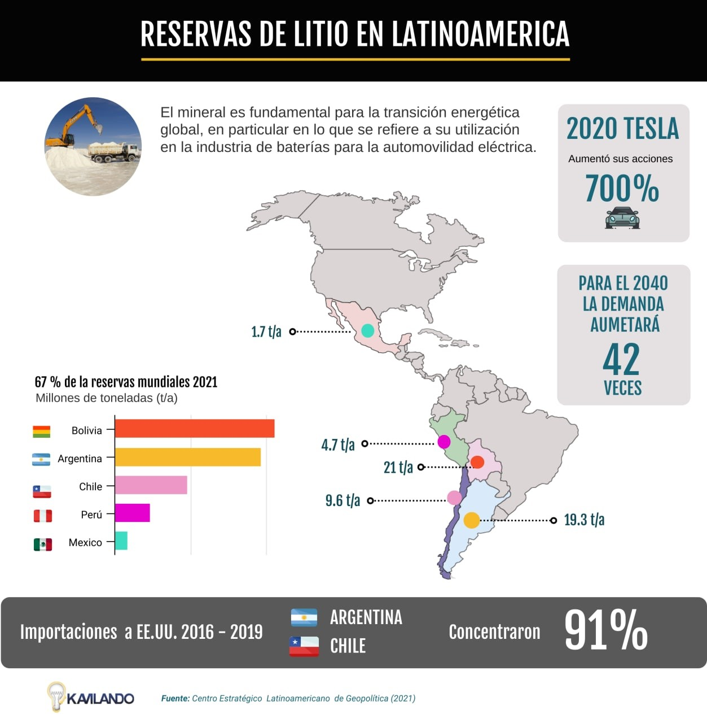
Tras las presiones de diversos sectores industriales extranjeros, el mandatario enfatizó que el valor del litio para abril de 2022 era de 78 066 dólares por tonelada, mientras que en diciembre de 2020 fue de 7 145 dólares, es decir, el valor del litio creció 11 veces en tan sólo 16 meses.….anteriormente la gestión de “Enrique Peña Nieto otorgó concesiones a empresas privadas de Canadá, Estados Unidos, Inglaterra y China para la explotación de litio en México que abarcan 159 mil hectáreas” (López Obrador, 2022)
La reserva del litio y otros minerales estratégicos, ahora son de utilidad pública en ese país, y la reciente reforma deja claro que no se otorgarán concesiones y que el mineral es patrimonio de la Nación. Es decir, se reserva para beneficio exclusivo del pueblo mexicano.
En México “existen actualmente 36 proyectos mineros de capital extranjero destinados a la extracción de litio que son controlados por 10 empresas.
Estos proyectos representan 97 mil hectáreas concesionadas además de 537 mil más que están en trámite. El 84% de las concesiones asociadas (…) están actualmente en trámite" (CDHAL, 2021)
La mayoría de estas empresas, tanto las activas como las que solo especulan en bolsa son canadienses. El litio de México será fuertemente "defendido” por los EEUU como parte de sus reservas estratégicas.
Argentina ha entrado en esta carrera por explotar el litio y enviarlo a los centros de producción del mundo y se jacta de ser el segundo país con reservas del mineral a nivel mundial, proyectado para 2030 exportar USD 10.000 millones de dólares. (Espina, 2022)
En Chile se vive la misma euforia pues las empresas mineras de litio presentaron un aumento en la demanda cercano al 50% en el 2021. (Burton, 2022)
Conociendo lo imprescindible del litio, entre otros minerales, para la industria electrónica y la elaboración de avanzados microprocesadores, se hace necesario reflexionar sobre los escenarios políticos en los países con mayor reserva como Bolivia, donde mediante un golpe de Estado en 2019 fue depuesto el presidente constitucional Evo Morales, quien lo denominó como “El golpe del litio”.
En síntesis, el nuevo ciclo progresista va acompañado del auge extractivista, al cual los nuevos gobernantes no quieren escapar.
Coyuntura electoral: retos de los movimientos sociales y políticos
Con la elección de Gabriel Boric como presidente de Chile, se consolida la tendencia que indica el surgimiento de un nuevo ciclo progresista en América Latina, con la perspectiva de gobiernos que políticamente se consideran ubicados en el centro izquierda. Esta reciente etapa inició con el triunfo de Pedro Castillo a mediados del 2021, pero son las elecciones en Colombia y Brasil las que definirán la perspectiva de lucha en el horizonte estratégico.
Pero ¿qué tiene de nuevo este ciclo? ¿Lograrán partidos, dirigentes y movimientos que llegan al gobierno superar las taras institucionalistas de la mayoría de los gobiernos pos-neoliberales? ¿Estarán en sus realizaciones más al centro o más a la izquierda?
Es importante la reflexión de López Segrera en su análisis de las características y límites del ciclo de gobiernos progresistas anterior, al que denomina pos-neoliberales, de donde se resaltan, a manera de balance, estas características:
● El Estado dinamiza las economías nacionales mediante reformas que corrigen las fallas del mercado, redistribuyendo la riqueza nacional y recuperando el control de sectores estratégicos, pero no desmantela ni cuestiona en forma drástica el sistema capitalista existente.
● Ninguno de los gobiernos pos-neoliberales ha sido capaz de transformar el modelo económico heredado del neoliberalismo, concentrado en la exportación de materias primas en detrimento del desarrollo industrial.
● Inserción en el mercado mundial mediante la comercialización de sus recursos naturales y buscando alternativas al TLC en otras modalidades de integración y ampliando las exportaciones hacia otros países diferentes de EE.UU., y en especial hacia China, Rusia y los demás BRICS. (López, 2016)
No lograr superar, en algunos de los casos ni siquiera plantearse la superación, del modelo primario exportador es una de las principales críticas a los gobiernos progresistas. Esta falta de horizonte programático generó en varios países como Bolivia y Ecuador, fuertes choques sociales con pueblos originarios y campesinos.
En medio de la llamada Cuarta Revolución Industrial y una retórica de transición energética apropiada por el capitalismo global, los bienes minero energéticos no tradicionales como el litio cobran singular importancia.
El reemplazo de los combustibles fósiles está planteado a partir de la masificación de las baterías de litio, para su uso en vehículos eléctricos, telefonía, entre otros. A todas luces solo es el reemplazo de un extractivismo por otro.
América Latina vuelve a padecer la maldición de su riqueza que, al decir de Eduardo Galeano, nos condena al saqueo y el despojo para enriquecer a los países del llamado Primer mundo. Esta vez el litio, existente en cierta abundancia en estas tierras, es el objeto de disputa.
Pero si bien estas y otras críticas le caben al ejercicio de gobierno, no menor es la responsabilidad de la izquierda, tanto la social como la política en estos ejercicios. Al ser los movimientos electorales la confluencia de movimientos sociales, con fuerza en la calle y partidos políticos, la tensión entre gobernar y mantener una independencia movilizadora ha sido permanente.
La cooptación de los movimientos sociales derivó en un inmovilismo que incapacita a las fuerzas sociales, no solo para obtener reivindicaciones básicas, sino que las puso en estado de indefensión al momento de contrarrestar la nueva ofensiva de la derecha.
En Brasil no pudieron evitar el golpe a Dilma Rousseff, ni tampoco el encarcelamiento de Lula da Silva. En Ecuador las fuerzas del movimiento Alianza País nada pudieron hacer para frenar la derechización de Lenin Moreno y, solo el movimiento indígena siempre en la oposición, logró una gigantesca movilización para dilatar temporalmente el nuevo paquetazo neoliberal.
En el primer ciclo de gobiernos progresistas el Movimiento de los Trabajadores Sin Tierra en Brasil o el movimiento piquetero en Argentina, se vieron enfrentados a esta disyuntiva generando en no pocos casos rupturas, dependiendo de la mayor o menor cercanía y apoyo al ejercicio gubernamental.
Esta tensión está nuevamente presente en todos los casos donde movimientos y gobiernos de centro izquierda conquistaron o aspiran a conquistar esta parte del poder.
La dinámica de la lucha de clases y contra el imperialismo adquieren particularidad en Bolivia, que hace escuela de pueblos y movimientos en esta disputa por la institucionalidad, un elemento central de la coyuntura actual.
El caso boliviano
Bolivia se posiciona actualmente como uno de los Estados suramericanos que mantiene un gobierno de centro-izquierda por vías democráticas, a pesar de las injerencias extranjeras y las alianzas militares que desembocaron en un golpe de Estado contra el presidente Evo Morales.
Desde esta perspectiva es necesario analizar algunos elementos actuales que permiten enriquecer la óptica de la construcción de movimientos populares en Nuestramérica, y la posibilidad de una transformación estructural del modelo capitalista por la vía institucional.
Una defensa gubernamental desde las instituciones democráticas
La experiencia ha demostrado que existen barreras estatales y económicas que impiden un desarrollo oportuno de las reformas sociales contenidos en los programas de los gobiernos progresistas en América Latina. En ese sentido, la estructuración del neoliberalismo ha penetrado al Estado -y a la sociedad- dificultando cambios esenciales hacia un modelo social en cuanto a la distribución del excedente económico.
Ante estas circunstancias, lograr una balanza que permita una trayectoria progresista a largo plazo, sin caer en desgastes gubernamentales y de legitimación popular de democracias restringidas, suele ser una tarea difícil y un desafío para los gobiernos de centro izquierda de la región. Bajo este precepto, es claro que lo acontecido contra el gobierno de Evo Morales en 2019, obedece a esta dinámica de desgaste popular, sumado a una estrategia político-militar para frenar sus reformas.
En este punto conviene analizar varios elementos en relación a esta coyuntura:
• La posición del mandatario a la hora de asumir el golpe de Estado: resalta su convicción y defensa de la institucionalidad democrática, a pesar de poder contener el golpe con medidas estatales y un apoyo legítimo de una parte de la población.
• Factores del poder burgués oligárquico: se habían mantenido intactos o nunca fueron objeto de transformación del progresismo, tal como lo es el aparato militar boliviano.
• Ascenso del gobierno de facto: asume el poder Jeanine Áñez Chávez quien demostró un desconocimiento total de la formación social característica de los pueblos que conforman a Bolivia. Así mismo, en su devenir político abiertamente racistas y desde una perspectiva colonial, ignoraba al pueblo originario que casi la mitad del censo poblacional del Estado plurinacional.
• La emergencia sanitaria provocada por la Covid-19: el gobierno de facto a través del ministro de Salud, Marcelo Navajas, imputado por cargos de corrupción, tuvo un manejo deficiente de la pandemia prevaleciendo la corrupción en la compra de suministros destinados a mitigar la enfermedad entre la población.
• La racista oligarquía boliviana no logró gobernabilidad: finalmente el descontento generalizado de la población boliviana se evidenció en las elecciones de 2020, llevando al exministro de economía, Luis Arce, a la presidencia con el 55.1% de los votos.
Pero no es una cosa simple la retoma del gobierno por parte del Movimiento al Socialismo (MAS). Como se mencionó, la estrategia del gobierno indigenista dio resultado en el sentido que permitió recuperar el poder político en favor de las mayorías, sin necesidad de grandes medidas de fuerza, amén de las grandes movilizaciones populares de meses. Por el contrario, fortalecieron la legitimidad del modelo progresista y lograron un relevo generacional para la construcción de un nuevo modelo político-económico colectivo, en una disputa interna contra el caudillismo y los personalismos.
Ahora bien, lo anterior permite aportar unos matices de análisis para otras experiencias y proyectos de centro izquierda en américa latina:
Las reformas propuestas e implementadas por el progresismo en Bolivia han mostrado ser eficaces para el bienestar de la población en su conjunto. Los indicadores como el índice de Gini, que pasó de 0.6 a 0.4 durante el gobierno de Evo, el crecimiento del mercado interno y el aumento de la cobertura en seguridad social, así lo demuestran.
En este país andino el proyecto progresista logró consolidar un modelo político económico real, con proyección futura, donde la sostenibilidad no depende exclusivamente de quien lo implemente. Por el contrario, existe una dinámica colectiva en el desarrollo de este modelo, que se ha postulado como un escenario de tránsito hacia un socialismo, el cual busca fortalecer el mercado interno, las formaciones sociales comunitarias y la repartición del excedente económico como mecanismo redistributivo de la economía.
La reivindicación del horizonte socialista no es de poca monta, en un momento de ofensiva ideológica donde los progresismos se alejan del concepto y hacen juramentos notariados para no hacer nada que se parezca a ese fantasma.
A continuación, se realizarán algunas reflexiones del Modelo Económico Social Comunitario Productivo (MESCP) del Presidente Luis Arce:
Dentro del análisis que propone Arce en su libro Un Modelo Justo y Exitoso, comenta que las reformas de izquierda realizadas desde el mandato de Evo se han tomado como antesala, para lograr desmontar el proyecto neo-liberal que se consolidó en Bolivia por medio de reformas como: a) La estabilidad económica b) el crecimiento sostenido c) la redistribución del ingreso.
Así mismo, Arce realiza un diagnóstico del modelo neoliberal sopesando sus cargas por medio de reformas estructurales para el Estado. Frente a ello, considera los siguientes aspectos:
• El neoliberalismo se desarrolla por medio de una crisis de dominación y una crisis estructural: hasta el 2005 hubo una dominación en dos niveles, una crisis de dominación en la cual los mercados internacionales eran los encargados de imponer sus medidas a la economía boliviana y, así mismo, un elemento estructural que supone una segregación de clases contra los pueblos originarios
• Consolidación del patrón de desarrollo primario-exportador: el modelo neoliberal consolidó el modelo primario-exportador, es decir, la producción, la explotación y la exportación de recursos naturales no renovables fueron la base que permitió la construcción de las relaciones económicas, políticas y sociales de nuestro país. Como parte de ese enfoque, se constituye un eje de crecimiento asentado en las ventajas comparativas estáticas, cuyos pilares centrales fueron el aprovechamiento de las actividades primarias proveedoras de materias primas y la explotación de la fuerza laboral (Arce, 2017, pág. 77)
En este sentido, parte de los objetivos que buscaría el MESCP es lograr sacar a Bolivia de la dependencia del factor primario, para lograr un posible proceso de industrialización que fortalezca la economía interna.
Frente a dicho diagnóstico, surge la propuesta del Modelo Económico Social Comunitario Productivo el cual, en palabras de Luis Arce, tiene como objetivo fundamental sentar las bases para la transición hacia el nuevo modo de producción socialista. (Arce, 2017)
En este sentido, el modelo busca garantizar al Estado boliviano el control de la economía para lograr conseguir una redistribución del excedente económico, evitando que se concentre en los grandes capitales. Dicha redistribución es comprendida a través de inversión social, garantía a los derechos sociales y el fortalecimiento a los sectores económicos. Y aquí es donde la economía cooperativa toma un papel relativamente importante en este esquema.
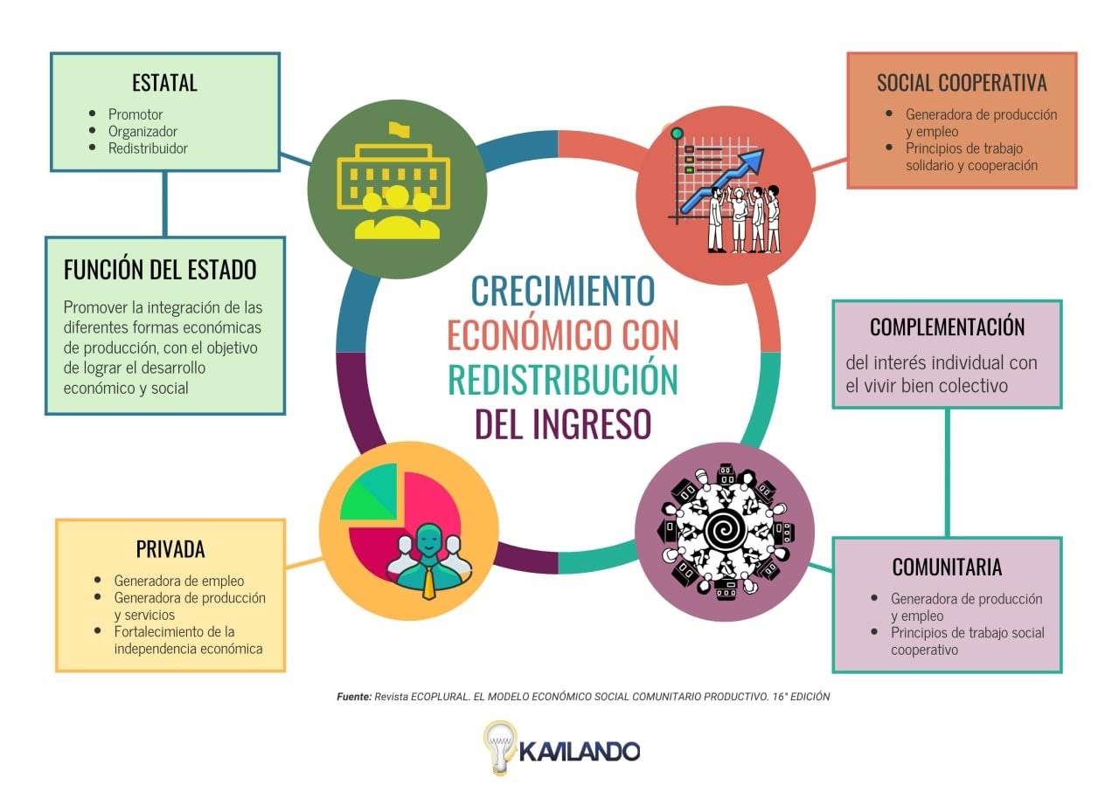
Conforme a lo anterior, es importante referenciar el caso boliviano dentro de los marcos regionales actuales de los procesos progresistas y de centro-izquierda. Principalmente porque supone algunos éxitos en cuanto a la agenda social y la consolidación democrática de un poder alternativo al modelo neoliberal, manteniendo la esencia de la agenda más radical del ciclo anterior.
A pesar de ello, es claro que su naturaleza no obedece a una estructura netamente socialista y, por el contrario, el modelo que se ha implementado pretende ser una transición hacia esta figura económica, social y política. En este sentido, su formación actual propende más por un capitalismo de Estado, basado en el modelo de sustitución de importaciones y el fortalecimiento de las unidades productivas internas.
De la guerra contra las drogas a la lista Engel
La guerra contra las drogas es uno de los bastiones de la política exterior estadounidense, mediante la cual impone la política de sanciones a los países donde se produce estupefacientes. El desigual rasero con que se mide desde Washington a los países productores y consumidores, ha sido objeto de críticas durante muchos años. Igualmente son cuestionados los impactos de la guerra contra las drogas en materia de DDHH y medio ambiente. En general se considera que esta política es un fracaso, sin embargo, los Estados Unidos mantienen vigentes los mecanismos de vigilancia y sanciones hacia el continente.
La llamada Lista Engel se puede considerar la ampliación del enfoque aplicado en la guerra contra las drogas, en el campo de la corrupción. En un claro intervencionismo y en tolerancia con la corrupción interna, los EEUU se adjudican la potestad de aplicar sanciones a gobiernos y funcionarios que consideran corruptos.
Siendo sus sanciones discrecionales y sesgadas, en un primer momento pareciera no haber sanciones contra “personajes tan obvios como los presidentes de El Salvador, Nayib Bukele, o de Honduras, Juan Orlando Hernández.” (Rodríguez, 2021)
Este tipo de iniciativas son otra expresión del imperialismo norteamericano, que busca con ello garantizar el control en una coyuntura de disputa por la hegemonía global.
Este nuevo ciclo progresista tiene más limitaciones que el primero, por lo que sus realizaciones no generan mayores expectativas:
Si bien en el ciclo anterior se planteó un socialismo del siglo XXI como horizonte estratégico, el sistemático y tenaz ataque imperialista que, con la adhesión de los gobiernos serviles de la región, lograron hacer retroceder ideológicamente al progresismo. En este segundo momento toma distancia de cualquier referencia a cambios estructurales, revolución o socialismo. El discurso más radical es la defensa de la democracia.
Este segundo ciclo se plantea a la usanza de algunos liberalismos nacionalistas, el desarrollo del capitalismo, de las fuerzas productivas y del progreso. Categorías desgastadas y aparentemente superadas por una izquierda que luchaba por la autodeterminación de los pueblos y la superación del saqueo y la explotación.
El espíritu antiimperialista del primer ciclo se ha perdido. El nuevo progresismo quiere tener buenas relaciones con el imperio y congraciarse con la agenda norteamericana.
El único gobierno que logra superar el ataque de la derecha, para corregir en parte los desvíos y ser bisagra entre ambos períodos es el boliviano, con Luis Arce y el MAS. Pero no tiene la suficiente fuerza y liderazgo como lo tuvo Hugo Chávez, de poner una impronta y darle carácter continental y antimperialista al conjunto regional.
El actual progresismo es timorato, pragmático, desangelado y muy distante al carisma de los primeros gobiernos de Lula, Chávez, Correa, Evo. Se ha pasado a dirigentes jóvenes pero cautos, calculadores, conciliadores y negociadores, como perfil requisito para lograr cierta gobernabilidad.
Los alcances de estos gobiernos serán, por lo tanto, mucho más limitados que los anteriores. Aun así, está por verse si la derecha les permitirá gobernar.

Colombia. Primer Gobierno progresista. Incertidumbres y esperanza.
El colapso climático versión Colombia (3)
Las graves afectaciones climáticas resultado de la crisis planetaria son parte de la vida cotidiana de sus pueblos, quienes cada día despiertan con alguna noticia trágica o evento catastrófico sobrevenido, en su mayoría, en zonas denominadas periféricas donde los accesos a los diversos servicios públicos se mantienen en vilo.
En consonancia con lo advertido por los expertos durante décadas, informes actuales de alto nivel alertan que “los impactos del cambio climático en la salud están mediados por los sistemas naturales y humanos, incluidas las condiciones y alteraciones económicas y sociales…los riesgos de enfermedades transmitidas por el agua y los alimentos han aumentado a nivel regional debido a patógenos acuáticos sensibles al clima” (IPCC,2022)
Del mismo modo, en el contexto internacional de la segunda década del siglo XXI, la dinámica de Colombia “es del «antropoceno» planetario, en el que la «globalización» del capitalismo financiero a ultranza, asociado al desplazamiento del eje económico del planeta hacia el Asia, presenta la coincidencia de procesos de convergencia y de divergencia económica entre países y entre sus estratos socioeconómicos” (Zarate & Hildebrando, 2018)
Es evidente que la maquinaria extractivista sigue su curso en Colombia. Tan solo a inicios del mes de marzo de 2022 la ministra de Minas y Energía del gobierno de Iván Duque anunció los permisos para los pilotos de Fracking en el municipio de Puerto Wilches, en el departamento de Santander (Bohórquez, 2020). La mención provocó la movilización de organizaciones ambientalistas en todo el país, dejando ver la relevancia y la repulsión de la sociedad que exige se detengan las exploraciones, con la perspectiva de transitar hacia otro modelo más sustentable para la vida en su conjunto.
En este caso, y a pesar de la narrativa que intentó posicionar Iván Duque sobre el Decreto 328
destacando que “recibió opiniones de la ciudadanía en medio de la Gran Conversación Nacional”, el Juzgado Primero de Barrancabermeja suspendió la licencia ambiental de los pilotos de Fracking -Kalé y Platero- como respuesta a una tutela que interpuso la Corporación Afrocolombiana de Puerto Wilches, la cual argumentó que con ellos no hubo consulta previa (El Espectador, 2022)
Sin embargo, el daño ya estaba hecho en gran medida, como explica un artículo del 24 de abril en un medio digital colombiano: “… hace dos semanas, la Unidad de Investigación y Acusación de la Jurisdicción Especial para la Paz publicó una alerta sobre el incremento de amenazas de muerte contra líderes ambientales en Santander, el departamento donde más han amenazado a personas que “se oponen a proyectos de extracción petrolera o minera públicamente”. Según el informe, en los últimos 18 meses, han matado a nueve de esos líderes en Puerto Wilches…” (La Silla Vacía, 2022).
Asimismo, sin ser suficiente que las decisiones gubernamentales sobre el fracking sostienen, profundizan y propician los conflictos ambientales y territoriales, el gobierno de Duque desacató el fallo de la Corte Suprema de Justicia que ampara los derechos a la salud, al agua y a la seguridad alimentaria de las comunidades.
En cuanto al cauce del Arroyo Bruno en La Guajira, a pesar de una decisión judicial el gobierno colombiano avanzó en su desvío, argumentando que las conclusiones de los estudios sostienen que el cauce actual es, incluso, mejor que el natural por lo cual debe mantenerse para permitir la explotación minera de carbón en cabeza de las multinacionales Glencore y Angloamerican (Mejía, 2022).
Se sostiene así un relato de progreso/desarrollo económico que oculta el daño ambiental y social, en este caso, las prácticas que atentan contra las fuentes naturales de agua dulce para el consumo animal y humano, y que se presentan como opción de bienestar para la sociedad colombiana.
El panorama nacional no es alentador en cuanto a la aplicación del fracking, no solo debido a los efectos nocivos en el terreno, sino por la continuidad de las políticas gubernamentales más recientes, que le dieron “vía libre” aun conociendo que “entre 2009 y 2017, Ecopetrol reportó 321 incidentes en yacimientos convencionales de hidrocarburos, en los que se registraron derrames de 27.497 barriles de crudo (4,37 millones de litros de crudo) (Zarate & Hildebrando, 2018)
La Alianza Colombia Libre de Fracking, conformada por cerca de 100 organizaciones de la sociedad civil, solicitó (junio 2022) (Alianza Colombia Libre de Fracking, 2022) la suspensión de los proyectos de piloto y extracción, para que sea en el período presidencial de Gustavo Petro y Francia Márquez cuando se tome las decisiones al respecto. En este sentido, vale resaltar que desde 2014 se viene reglamentando los procedimientos para este tipo de explotación de hidrocarburos soportado por el Plan Nacional de Desarrollo…que privilegió a la “locomotora minera”( Contraloría General de la República, 2018)
En el sector del carbón entre los mayores departamentos productores están el Cesar y La Guajira, como destacan informes de la Dirección de Impuestos y Aduanas Nacionales (DIAN) la extracción del carbón “tiene un papel prominente en ciertas áreas de la economía nacional como las exportaciones, donde después del petróleo este mineral es la segunda exportación más importante (cerca del 12-18% del valor total)” (Yanguas Parra, Strambo, Strambo, & Araujo, 2021)
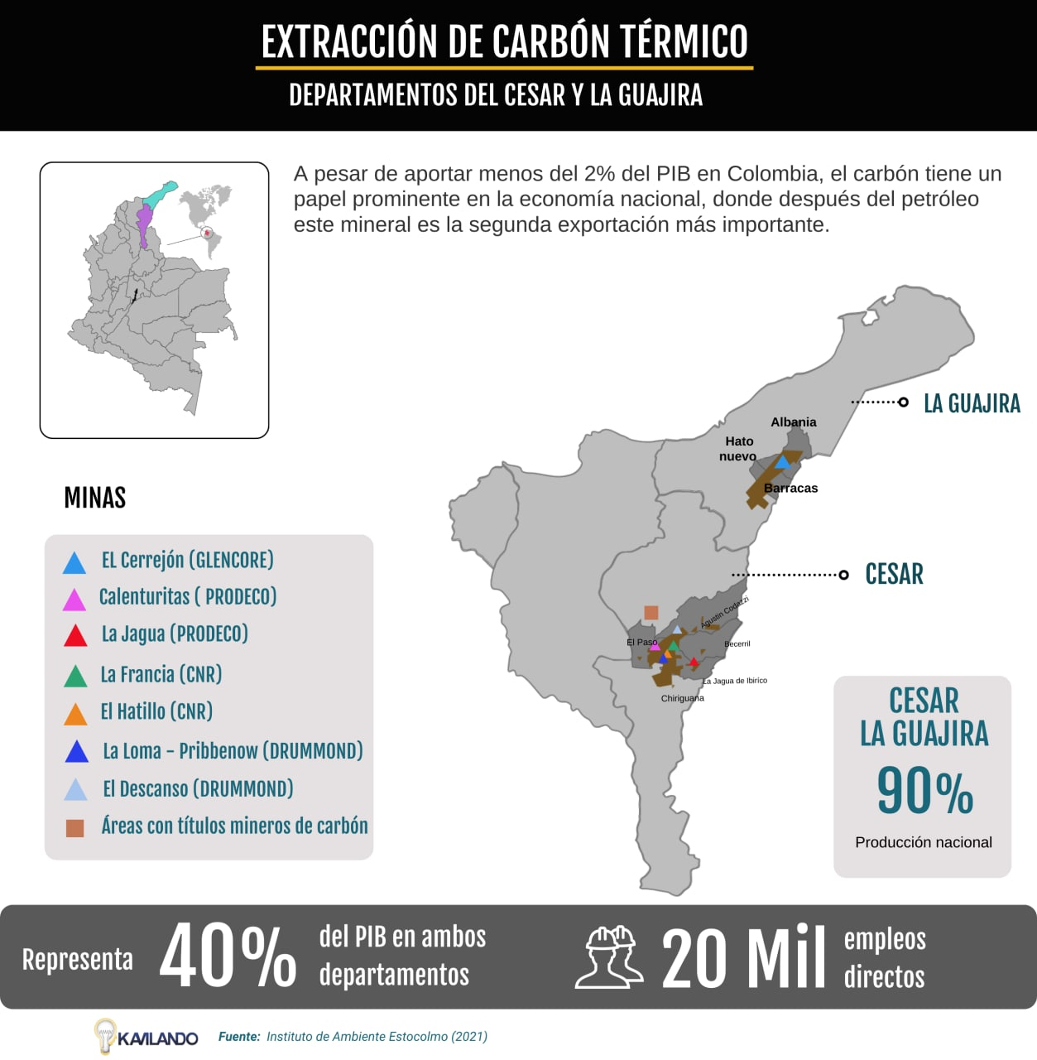
Los datos estadísticos obtenidos por investigaciones recientes señalan que “la crisis del sector carbón de 2020, en particular el caso de Prodeco y la renuncia a sus títulos mineros en el Cesar, pone en evidencia las vulnerabilidades de las economías nacional y regionales en el nuevo escenario de declive estructural del sector carbón, como está pronosticado por todos los escenarios futuros de mitigación del cambio climático” (Yanguas Parra, Strambo, Strambo, & Araujo, 2021)
Para la economía de los departamentos del Cesar y La Guajira sería dramático dejar la dependencia de la industria carbonífera, ya que es significativa para su producto interno bruto y para la prestación de servicios básicos, tal como detalla el gráfico anterior. Un aspecto importante en esta zona las comunidades del municipio de Barrancas, por ejemplo, han sido desplazadas por El Cerrejón, uno de los proyectos de expansión avalados por el gobierno. También las comunidades de La Guajira, junto a organizaciones sociales y políticas, van discutiendo sobre el futuro que esperan en esas tierras.
Este es un aspecto muy importante, pues el punto central está situado en la nueva matriz energética de Colombia. “La energía eólica puede cambiar radicalmente el panorama de La Guajira en las próximas décadas, aunque en el conjunto de las fuentes de energía en Colombia llegue a ocupar un cuarto lugar después de hidroenergía, gas y petróleo. Hacia el 2031 los parques eólicos pueden superar a las termoeléctricas en la oferta interna de energía eléctrica” (González y Barney, 2019).
Otro de los aspectos relevantes es la explotación minera relacionada al Oro. Debido a su fortalecimiento en los mercados internacionales como respaldo para los inversores en el ámbito bursátil, en Colombia “13 de los 32 departamentos presentan evidencias de explotación de oro de aluvión (EVOA), con un total de 98 567 hectáreas afectadas, de las cuales el 88 % se concentra en Chocó, Antioquia y Bolívar…el 65 % corresponde a explotación ilícita y cerca de la mitad se encuentra en zonas excluibles de la minería” (UNODC, 2022). El mismo informe de las Naciones Unidas resalta que “de los 101 municipios con EVOA en el 2021, 70 de ellos presentaron siembra de cultivos de coca”.
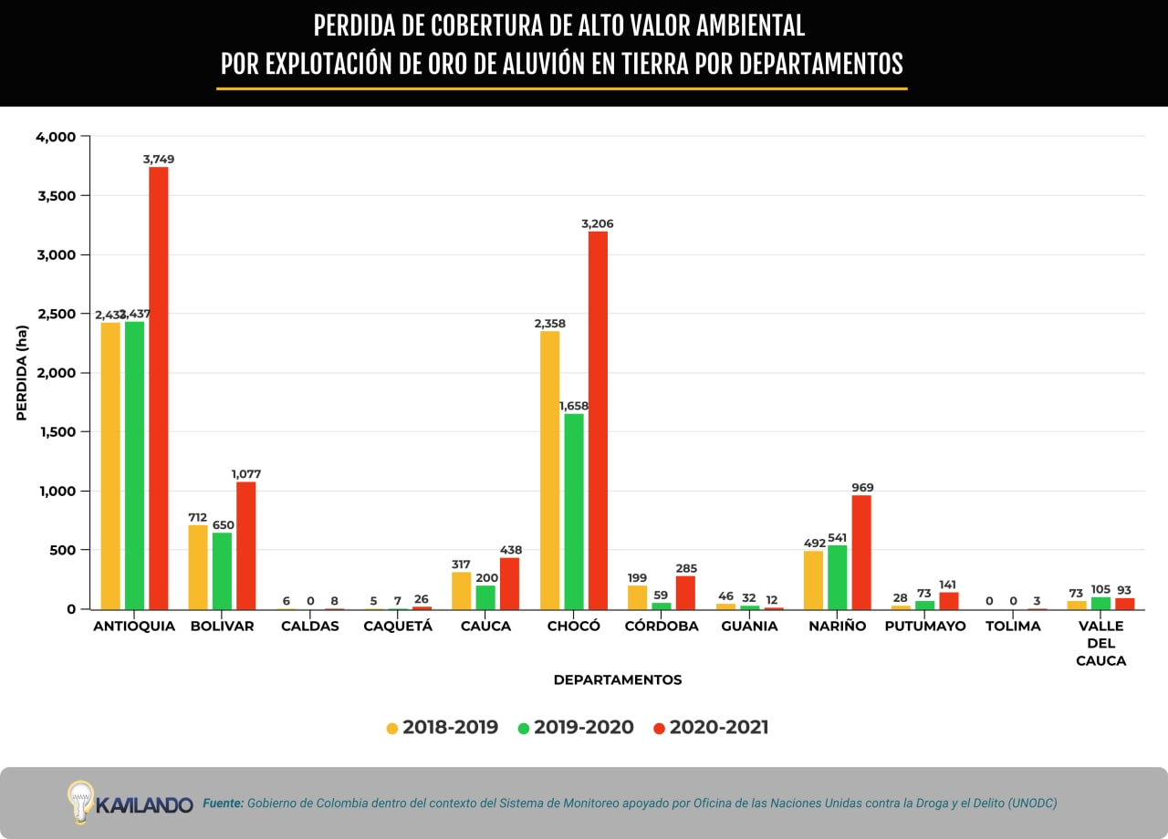
En la misma línea de las actividades que generan impactos negativos en los ecosistemas naturales, es importante destacar las condiciones en la Amazonía, entendiendo que representa más del 40% del territorio colombiano con cerca de 40 millones de hectáreas. En esta área el 20% de sus bosques han sido talados e intervenidos por el ser humano con múltiples intereses. Precisamente en los departamentos del Caquetá, Meta, Guaviare y Putumayo se perdieron 109 302 hectáreas durante el 2020, el 64 por ciento de la deforestación total que afectó a Colombia (Ministerio de Ambiente. Colombia., 2021)
Lejos de frenar la deforestación y la degradación ambiental, las políticas gubernamentales de seguridad han sido cuestionadas “por los abusos de la fuerza, la afectación de derechos fundamentales y las tensiones que han generado entre las comunidades (FIP, WWF y ADELPHI, 2021)
En este sentido, los enfoques asumidos desde la institucionalidad no son del todo claros y efectivos en cuanto a la protección de la biodiversidad, al privilegiar el aspecto económico en la región amazónica. Teniendo en cuenta la rápida pérdida de biodiversidad, es alarmante no solo la destrucción de los ecosistemas sino los conflictos relacionados a la expansión extractivista, al ser priorizadas las actividades minero energéticas y agroindustriales.
En la región amazónica (como se cita en Peña, 2022) “estas políticas plasmadas en los Planes Nacionales de Desarrollo…se ven reflejadas en el otorgamiento de 44 bloques petroleros en 2020 (Ojo Público, 2020), 52 títulos mineros en 2018 (Instituto Amazónico de Investigaciones Científicas [SINCHI], 2019) y la prospectiva instalación de al menos siete proyectos hidroeléctricos en varios municipios del departamento (Unidad de Planeación Minero Energética [UPME], 2021) (Peña Gómez, 2021)
En este contexto de desarrollo de las políticas capitalistas, en el caso de Caquetá “están fuertemente asociadas con el devenir histórico de la Amazonía caqueteña como fuente de commodities para la economía mundial… la ganadería extensiva sigue siendo vista como una de las actividades con mayor potencial competitivo en las políticas de desarrollo económico” (Peña Gómez, 2021)
Como podemos apreciar en Colombia, además de una evidente crisis económica, los planes de control sobre los bienes comunes avanzan de forma acelerada y difícilmente podrá haber cambios en el modelo extractivo en el corto plazo. La tensión estará, probablemente, en quién controlará la explotación, si el Estado o las corporaciones transnacionales.
En el escenario económico, la guerra entre Estados Unidos y Rusia ha generado procesos de estancamiento económico y aumentos de la inflación a nivel global (crisis de los contenedores, de los semiconductores, energéticos y de alimentos). Por ello, para Estados Unidos sigue siendo muy importante mantener los 200 años de relación con Colombia, el principal aliado regional.
Aún más, conociendo todo su potencial a relativamente poca distancia de sus costas, y en medio de una crisis estructural en el área energética, Estados Unidos podría tratar de presionar al gobierno de Gustavo Petro en lo relativo a la exploración de petróleo bajo la modalidad de fracking, o parcialmente si tratara de interferir en el acuerdo de libre comercio, al buscar mejorar el mecanismo para beneficiar a los productores colombianos y mejorar la competitividad de la actividad agrícola colombiana.
También, a sabiendas de los posibles acercamientos entre el nuevo gobierno con el presidente constitucional de Venezuela, Nicolás Maduro, expertos y exfuncionarios estadounidense opinan que “los rápidos movimientos de la administración Biden para comprometerse con Petro sugirieron que Estados Unidos se toma en serio mantener cerca al país sudamericano en lugar de aislar al líder izquierdista incluso antes de que comience (Rodriguez, 2022) (Comisión de la Verdad, 2022)
Ante este escenario, y previo al ascenso de la fórmula presidencial del Pacto Histórico, la situación económica en Colombia se venía complejizando, con la ley de financiamiento en el año 2018 y la Ley de crecimiento en el año 2019, que generaron un déficit fiscal de 60 billones de pesos –aproximadamente- debido a las reducciones, exenciones y deducciones tributarias al gran capital. (Gómez, C. J., 2022).
Más aún, con la pandemia se incrementaron las condiciones estructurales de la crisis económica en Colombia: la tasa de desempleo a nivel nacional es de 12,9% (febrero 2022) y aproximadamente el índice de informalidad se encuentra entre el 50 y 60% realidad que golpea más a mujeres y juventudes. En medio de esta realidad tan solo el 40% de la población puede comer dos veces al día y 15% al menos una vez.
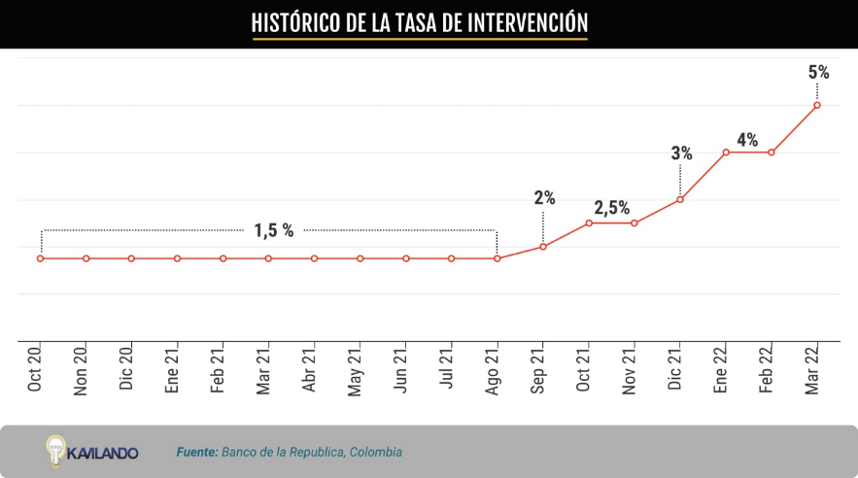
Las tasas de interés del Banco de la República aumentaron hasta el 5%, la tasa de consumo pasó de 13,5 a 16,5 entre 2021 y 2022, las tasas de interés de las tarjetas de crédito se encuentran en 27%, y el microcrédito en máximos de 43% (Gómez, C. J., 2022)
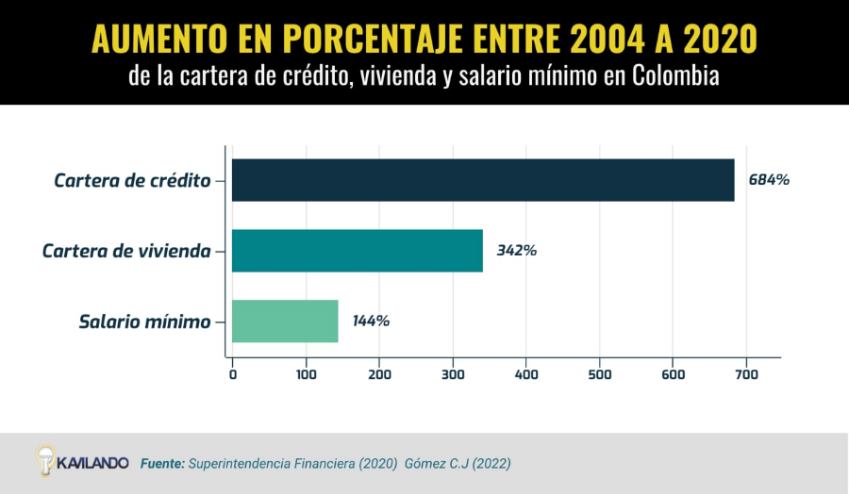
Emergencia Humanitaria
El pueblo colombiano, en su diversidad, logró expresar su firme rechazo y hastío hacia un país sumido en su más profunda crisis ética, política, económica, con un creciente conflicto armado que se derivan del incumplimiento de los acuerdos de Paz y la aplicación de la doctrina del enemigo interno que se manifiesta en el aumento de asesinatos de líderes sociales, de excombatientes firmantes del Acuerdo de Paz de 2016 (Indepaz, 2021) defensores y defensoras del medio ambiente (Estuardo, 2021).
La clase que acumula el poder económico y político, y que ha ejercido un dominio hegemónico sobre el Estado, no solo ha profundizado un Estado inaceptable de cosas, sino que avanza en su mezquindad al empeñar el futuro de las nuevas generaciones (Hurtado, 2021) al promover de manera irresponsable un sobre-endeudamiento público, y la entrega de los territorios a las multinacionales mineras.
Algunas cifras que así lo corroboran y son el sustento de una Emergencia Humanitaria de facto:
El 54% de la población colombiana se encuentra en estado de inseguridad alimentaria, así lo concluye un estudio de la Asociación Banco de Alimentos y la Asociación Nacional de Industriales (ANDI). Por su parte, el DANE manifiesta que en total son más de 21,02 millones de personas las que subsisten con menos de $331.688 mensuales, monto que según el este gubernamental define la línea de pobreza en Colombia (Salazar, 2021).
Por lo tanto, el país figura como la segunda economía más desigual de América Latina según la OCDE y entre los países más desiguales del mundo según el Banco Mundial (Portafolio, 2021).
Conflicto armado: nuevo ciclo de violencias
En la recta final del Gobierno de Iván Duque, en medio de una intensa campaña electoral por la presidencia 2022-2026, la guerra cobró intensidad y relevancia en el país. Durante los pasados cuatro años del mandato de “política de paz con legalidad”, basada en el rechazo de la solución política negociada, el partido Centro Democrático negó la implementación de los Acuerdos de Paz con las FARC y remasterizó la denominada Seguridad Democrática del uribismo, oxigenando la guerra en desarrollo con la doctrina militar de Seguridad Nacional.
El caso del relato del fin del conflicto armado, tras la desmovilización de las FARC-EP, colocó a todos los actores armados en la misma categoría: de organización criminal o de narcotráfico, también calificados como Grupos Armados Organizados Residuales (GAOR), siguiendo la línea del Comando Sur de Estados Unidos de “Organizaciones Criminales Transnacionales”, desconociendo la naturaleza política de, por ejemplo, el Ejército de Liberación Nacional (ELN).
La saturación de la presencia militar en la vida social se expresa, además, con la militarización del territorio nacional con el despliegue de miles de tropas del Ejército. Según un reciente estudio de la Fundación Paz y Reconciliación las Autodefensas Gaitanistas de Colombina (AGC) hacen presencia en 241 municipios, el ELN en 183 municipios, las disidencias de las FARC en 119 municipios, la Segunda Marquetalia al mando de Iván Márquez en 61 municipios (Pares, 2022).
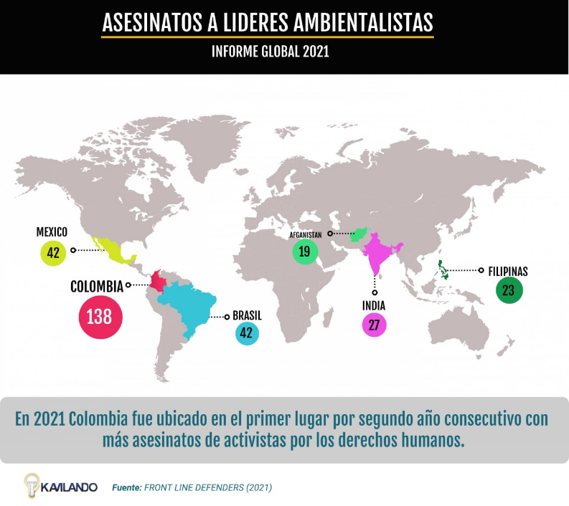
Una de las expresiones más alarmantes del recrudecimiento del conflicto es el incremento de las masacres durante el Gobierno de Duque. Según cifras de Indepaz -al corte del 25 de mayo de 2022- se han cometido 44 masacres, las cuales dejaron 158 víctimas. Mientras que durante el 2021 se cometieron 96 masacres con 338 víctimas y durante el 2020, 91 masacres con 381 víctimas (Indepaz, 2022).
Además, al 30 de junio de 2022 se habían asesinados a 93 líderes sociales y 21 firmantes de acuerdos de paz. Mientras que en el 2021 fueron asesinados 171 líderes sociales y 43 firmantes de paz (Indepaz, 2022). La principal parte de las muertes violentas en el marco del conflicto armado son civiles, al concentrarse el conflicto armado en algunas regiones en disputa como Chocó, Cauca, Nariño, Putumayo, Arauca, Antioquia y Norte de Santander.
Hechos recientes como la confesión de militares ante la JEP sobre los “falsos positivos” dejan ver que se trata de un asunto de Doctrina. Las Fuerzas Armadas viven un proceso de descrédito y deslegitimación por algunas de sus actuaciones, como las violaciones a los DDHH en el marco del Paro Nacional del 28 de abril de 2020 y por las frecuentes violaciones al Derecho Internacional Humanitario (DIH) en operaciones que incluyeron bombardeos y, más recientemente, una operación calificada como un nuevo falso positivo en la vereda Alto Remanso en Puerto Leguízamo, Putumayo.
Se trató de un operativo militar –supuestamente- orientado contra el Comando de Fronteras de las disidencias de las FARC, y donde fueron asesinados varios civiles. Por este hecho, el ministro de defensa, Diego Molano se enfrentó a una moción de censura en el Congreso de la República y el Comandante del Ejército, General Eduardo Zapateiro, (renunció el 28 de junio de 2022) se encontraron en el centro de las críticas.
A todo este entramado, se suman las declaraciones de “Otoniel”, antiguo comandante de las AGC quien en declaraciones ante la Jurisdicción Especial para la Paz testificó la íntima relación entre las estructuras paramilitares de las AUC y las AGC con las Fuerzas Armadas, testimonio que evidencia la responsabilidad del Estado en la proliferación del paramilitarismo (Infobae, 2022).
A esto se suma la negación permanente que tuvo el Gobierno Nacional de su responsabilidad en el mínimo avance de la implementación de los Acuerdos de Paz, que contrastó con las declaraciones de los organismos internacionales multilaterales, concretamente la Organización de Naciones Unidas, o al intento fallido de hacer pasar por disidentes de las FARC a civiles y líderes sociales en Puerto Leguízamo, Putumayo.
La Comisión de la Verdad
Creada en el Acuerdo de Paz de La Habana de 2016, la Comisión de la Verdad investigó los hechos que llevaron a casi seis décadas de conflicto armado en Colombia. En poco más de tres años debió investigar las verdades ocultas de la guerra, descifrar cuáles fueron sus causas y por qué prevaleció durante tantos años. Durante la ceremonia de entrega en el Teatro Jorge Eliécer Gaitán el 28 de junio, se conoció uno de los diez capítulos: el de Síntesis y hallazgos que obtuvo la comisión durante su trabajo.
El sacerdote jesuita, Francisco De Roux, encabezó la labor junto a más de 500 personas, distribuidas en Bogotá y los departamentos colombianos, junto a un equipo técnico que trabajaron con organizaciones sociales, colectivos de víctimas e instituciones estatales. En la presentación De Roux indicó que tras el acuerdo entre el gobierno y la guerrilla de las FARC “recibimos la misión de esclarecer este conflicto, dignificar a las víctimas, alcanzar la convivencia en los territorios y establecer caminos de no repetición. Hicimos lo que nos fue posible, y lo entregamos hoy”.
Los datos que aporta el informe sobre las violaciones de los DDHH y las infracciones del Derecho Internacional Humanitario –DIH- son reveladores, y refleja el país que convirtieron las clases oligárquicas y sus representantes políticos desde la segunda mitad del siglo XX. Entre los datos relacionados a los documentos se acentúa las masacres, ejecuciones extrajudiciales, asesinatos selectivos, desaparición forzada, secuestro, violencia sexual, amenazas, reclutamiento de niños, niñas y adolescentes; desplazamiento forzado, despojo, entre otras formas de violencia.
De acuerdo al informe, la comisión tuvo acceso a más de 112 bases de datos, que una vez analizadas y contrastadas, con ayuda de inteligencia artificial, por la Comisión de la Verdad, la Justicia Especial para la Paz (JEP) y el Grupo de Análisis de Datos en Violaciones de Derechos Humanos (HRDAG). A esto se suman los registros del Centro Nacional de Memoria Histórica (CNMH) y el Registro Único de Víctimas (Comisión de la Verdad, 2022)
Las cifras se establecen en más de 450 mil personas que perdieron la vida entre 1985 y 2018, “de las cuales el 45 por ciento corresponde al periodo entre 1995 y 2004…en los departamentos con más víctimas son Antioquia (125.980), Valle del Cauca (41.201), Norte de Santander (21.418), Cauca (19.473) y Cesar con 16.728 casos…y se estima que entre 26.900 y 35.641 niños, niñas y adolescentes fueron reclutados en el periodo 1986-2017” (Comisión de la Verdad, 2022)
Si bien el informe es un punto de partida para reconocer el propio pasado, significa también signos de un cambio epocal hacia el porvenir, que busca alertar sobre la necesidad de superar un paradigma –el neoliberal- para la constitución de otro paradigma –sustentable- más armónico. Conocer las tragedias de la guerra, de algún modo, deberá asegurar otras maneras de relacionamiento con la naturaleza, y esta opción, aunque signifique considerar el largo plazo, para todos los colombianos –y latinoamericanos- es un desafío fundamental.
Aquí la importancia del gobierno electo de Gustavo Petro, no solamente dar un giro al enfoque de las responsabilidades nacionales como mandatario, sino la influencia que pueda ejercer para el continente. Por ello el Ministerio de Defensa será una cartera crucial en el nuevo gobierno. Será un reto de grandes proporciones construir una relación armónica con las Fuerzas Armadas, para lo que tendrá que depurar sus jefaturas, pensando también en la política de Diálogos de Paz con el resto de los actores armados en el país.
El propio Petro, durante su campaña presidencial exigió la renuncia del ministro y la no participación en política de las Fuerzas Armadas.
Elecciones 2022
El Centro Democrático perdió una parte importante de escaños y de influencia política, ahora su estrategia será influir en cuerpo ajeno y estar presente en otro tipo de alianzas donde deban compartir la hegemonía. Esta puede ser la última elección del Centro Democrático, la facción del uribismo podrá crear un nuevo partido para salirle al paso a su mal tiempo, tal como lo hicieron con el Partido de la U.
Ya lo vivimos en los 90s con la tercera vía, en los dosmiles con la “ola verde” o en gobiernos locales que, tras valerse de la sensación generalizada de cambio que instaló la movilización de 2021, logran tener una determinada acogida en votos de opinión y reales.
En todo caso, la izquierda ha obtenido la votación histórica más alta en Colombia y ahora se debate por primera vez sobre cómo ser gobierno nacional, cuáles son los límites de sus apuestas, qué alianzas deben tejer.
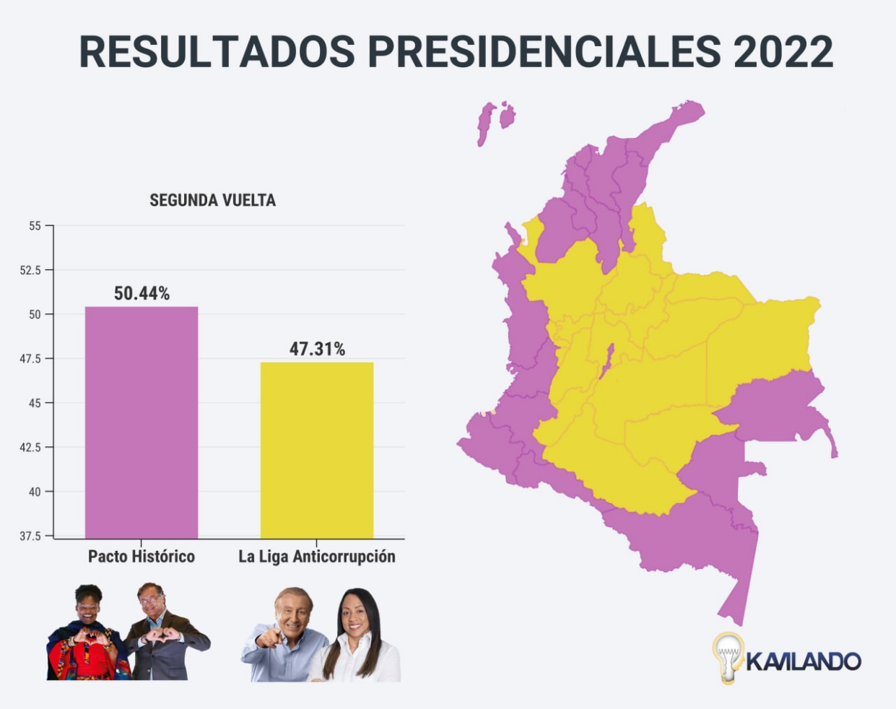
El gobierno de Gustavo Petro se enfrentará a límites políticos para adelantar sus proyectos, por lo que se prevé sea un progresismo moderado, intentando desmontar dimensiones del modelo neoliberal en un intento por construir un “new deal” a la colombiana. La posición de los movimientos sociales será definitiva.
Lo que sí podemos decir es que el relato sobre la realidad se ha ampliado gracias a las luchas de los pueblos. Ya no estamos ante una creencia desbordada en las instituciones de la democracia liberal, tampoco ante la legitimidad incuestionable de los medios de comunicación hegemónicos. Algo cambió y el establecimiento lo sabe, aunque la correlación de fuerzas por la hegemonía sigue en tensión.
¿Un nuevo congreso?
Las elecciones al Congreso del año 2022 le dieron la razón a los diagnósticos que preveían la fuerza del caudal electoral del Pacto Histórico y anunciaban la posibilidad de presenciar un fraude electoral en los comicios, desde la modificación a la ley de garantías (Zapata & Linares, 2021) hasta las dudas frente al software de la Registraduría Nacional (Novoa, 2022).
Aunque la polémica por el evidente robo de votos al Pacto Histórico no termina (hay comisiones escrutadoras que siguen reportando el hallazgo de votos, particularmente al Senado) tampoco sorprende cómo los medios de comunicación hegemónicos, por ende, la narrativa oficial, hayan aludido a errores humanos e individualizar las responsabilidades desconociendo la sistematicidad del suceso.
No obstante, es importante tener en cuenta que sigue siendo bajo el total de personas habilitadas que salieron a votar: para Senado votó el 45,15% del censo electoral, para las consultas interpartidistas el 31,5%. ¿Qué implica esta última cifra? Pues bien, aunque más personas acudieron a las urnas, no llega a ser ni el 50% de quienes podrían hacerlo, lo que deja en el aire la pregunta por la legitimidad de las prácticas que definen por excelencia la democracia liberal.
Las fuerzas en el Pacto Histórico han logrado avanzar en el campo ideológico y que sus propuestas progresivas, dirigidas a la consecución de una igualdad social, sean la respuesta al diagnóstico que hacen las personas de la realidad social del país. Al menos 12 millones de colombianos ven en este proyecto político una oportunidad para transformar y revertir por la vía electoral varias estructuras caducas en la sociedad.
El silencio y la complicidad frente a la crueldad policial de las coyunturas de movilización social en los años 2019, 2020 y 2021, no tomar una posición en defensa de las clases medias y bajas cuando éstas salieron a las calles por hambre, además de ser gobierno en el marco de una pandemia (en tanto fueron vencedores en las anteriores elecciones locales) fueron razones suficientes para que su discurso tecnócrata del nicho de la anticorrupción, perdiera vigencia en una sociedad con una contradicción de clase profundizada.
Del fuerte electorado que mostraba al centro como una de las mayores fuerzas políticas en 2019 (Cárdenas, 2019), algunas personas después de la movilización social de los últimos años se adhirieron a las lecturas del progresismo. Otro gran sector, bajo el discurso liberal de la defensa de las instituciones, el régimen político y la democracia burguesa, encontraron en la derecha un lugar para abogar por el establecimiento, representando la defensa de lo instituido sin acudir a discursos de odio de la ultraderecha, es por esto que su discurso solapado esconde lo que realmente defienden: el orden desigual ya establecido.
Las derechas, escindidas entre facciones más radicales de ultraderecha y otras más moderadas, siguen manteniendo una narrativa de lo tradicional, de los privilegios de una minoría en detrimento de las mayorías empobrecidas, apelando a lo emocional y al miedo que generaría un gobierno que en sus palabras “destruya el país” al alterar las estructuras de opresión actuales.
Esta narrativa defendida por un sector de los medios de comunicación hegemónicos como Revista Semana, el diario El Tiempo y la cadena RCN ha perdido terreno en la disputa ideológica en Colombia si se compara la legitimidad del discurso de ultraderecha en 2006. Hoy en día la derecha soportada en el discurso del uribismo no representa lo mismo que hace unos años en el imaginario colectivo.
La reproducción de la narrativa progresista y de izquierdas ha encontrado en los medios de comunicación más importantes del país un importante oponente. Es apenas lógico que un discurso fuera de la defensa de la institucionalidad vigente y los paradigmas del sector en el poder que afecta directamente la narrativa oficial además de los privilegios de los poderosos, lógicamente será silenciado. Pero cuando es tanta la fuerza de la narrativa alternativa subalterna que los medios ya no la pueden silenciar, se valen también de crear una representación discursiva negativa sobre esta, tal como pasó en los medios en el periodo de 12 de febrero al 13 de marzo de 2022.
La Misión de Observación Electoral de la Unión Europea -MOE-UE- en un informe de monitoreo de medios demostró que en las consultas interpartidistas el cubrimiento menos favorable fue para el Pacto Histórico, que tuvo un 13.2% del tiempo en radio y 20.9% en televisión, comparado con la Coalición de la esperanza que tuvo 49.7% y 36.1% de tiempo de emisión en radio y televisión respectivamente, y el Equipo por Colombia que tuvo un 26.2% y 27.8% en los mismos espacios. En general el cubrimiento con mayor tono negativo estuvo dirigido al Pacto Histórico: en periódicos fue del 19.2%, en radio fue de 20.4% y en televisión el 6.2% (MOE, 2022). En la elección al Congreso los partidos de derecha se beneficiaron de un mayor cubrimiento con los siguientes tiempos de emisión: en radio 42.7%, en televisión 40.6% y en periódico de 38.1%. Los partidos de centro tuvieron 21.8%, 37.1% y 32.3% de cubrimiento, respectivamente y el 27.5%, 20.2% y 24.2% de cubrimiento, respectivamente, dedicado a los partidos de izquierda.
Así mismo, cuando el Pacto Histórico salió a denunciar lo que llamó “fraude” y después comportamientos atípicos auspiciados por la Registraduría en los reportes de las mesas, en donde demostró que el 25% de las mesas no reportaban votos por esta coalición gracias al diseño de los formularios E-14, los medios de comunicación hegemónicos no hicieron eco alarmista en un primer momento.
Es claro que el Pacto Histórico, que estaba preparado para hacerle frente a la alta posibilidad de fraude, logró fortalecer su relato con la situación argumentando que en el seno de las instituciones se quiere frenar el cambio. En contraste, la derecha y el uribismo, con la demagogia que los caracteriza, también dio un paso adelante al pedir el reconteo total de los votos, poniendo el cimiento de su matriz sobre la invalidez del resultado de las presidenciales.
El Pacto Histórico y los movimientos sociales
Un aspecto fundamental en el relato del Pacto es el cambio. La baja legitimidad de los medios tradicionales es un hecho innegable (Ayala, 2022) pero es una disputa que aún no está finalizada mientras la comunicación se siga moviendo en las lógicas del libre mercado.
Sin embargo, las formas comunicativas de las que se ha valido el Pacto Histórico y los sectores alternativos también encarnan la transformación de todo un paradigma: el papel de las redes sociales en donde los consumidores también se vuelven productores de información permitiendo la movida mediática de otras narrativas, el avance en los medios alternativos, populares y comunitarios, la comunicación en las calles y en las paredes, la cultura, el arte y la música ha influido en la inminente victoria del relato de la transformación.
Si bien es cierto que la victoria del Pacto Histórico representará un contexto más amable para el movimiento social y las luchas populares, la captura narrativa podría complejizar la situación. Con unos límites tan difusos entre las agendas de los movimientos sociales y el discurso de un eventual gobierno del Pacto Histórico, el reto está en evitar la grandilocuencia para evitar posibles frustraciones políticas a futuro, que serían un retroceso en los niveles de organización del bloque popular.
Por supuesto, los movimientos sociales tienen un mejor posicionamiento con la victoria de Francia Márquez, y la decisión de convertirla en vicepresidenta del país debe ser un aprendizaje de las experiencias de los gobiernos progresistas de América Latina. Es fundamental que las organizaciones, desde sus lugares de enunciación, logren incidir en el nuevo gobierno -garantizar que se avance en materia humanitaria, ganar presupuestos, avanzar en políticas públicas en materia de derechos- manteniendo la autonomía y visión crítica a las gestiones del Pacto.
Sin embargo, la progresiva “victoria” de la narrativa reproducida por el Pacto Histórico, donde se antepone el poder electoral como mecanismo suficiente para los objetivos de las clases subalternas, se corre el riesgo de la pérdida de legitimidad de la movilización popular: como el cierre de vías, las pintas callejeras, los procedimientos de autocuidado y auto-organización para la seguridad como las Primeras Líneas, que sin duda son conquistas del movimiento popular tras el acumulado histórico profundizado por las protestas de 2019, 2020 y 2021.
Francia Márquez y la irrupción del relato de las/los/les “nadies” en la escena electoral
En la consulta presidencial realizada el 13 de marzo, Francia Márquez fue la segunda fuerza política más importante dentro del Pacto Histórico. El 23 de marzo, se supo que sería la fórmula vicepresidencial de Gustavo Petro. Una mujer afro, de la vereda de Yolombó, municipio de Suárez en el departamento del Cauca, abogada, lideresa social y ambiental, quien ha luchado en contra de la explotación de multinacionales como Anglo Gold Ashanti, títulos de explotación minera y la desviación del Río Ovejas, defensora de derechos humanos, feminista, madre de dos hijos, quien fue representante del Consejo Comunitario del corregimiento de la Toma y miembro del Consejo Nacional de Paz y Convivencia.
Con Francia Márquez se han juntado procesos y personas de distintos sectores del bloque popular y de la sociedad en general que permitieron el posicionamiento del relato de los nadies. Les nadies son las personas que nunca han tenido voz, son las personas que han sido víctimas de la eliminación sistemática institucional a lo largo del territorio nacional en veredas y barrios, son las personas excluidas sistemáticamente de las decisiones políticas que refieren al bien común; las mujeres negras, los jóvenes, campesinos, líderes y líderes, personas con hambre, la clase trabajadora, los ríos, las montañas.
Es por esta juntanza que más que una candidatura, se posibilitó la construcción de un proceso colectivo.
El Ubuntu (Afrofeminas, 2021) “Soy Porque Somos” no es un slogan electoral sino una filosofía de vida, un principio de la sabiduría africana que nos invita a abandonar el paradigma individualista que prima en la actualidad y propone que “una persona, es una persona a causa de las demás” nos habla del bien común, la interconexión, la potencia colectiva. Esto permitió materializar apuestas de las poblaciones históricamente excluidas y desmintió a quienes seguían creyendo que las movilizaciones sociales, como las del 2021, no afectarían el devenir del país.
Fueron incontables los comentarios racistas y sexistas con los que bombardearon la candidatura de Francia, práctica de comunicación hegemónica que se agudizó a medida que llegaban las elecciones. La actual vicepresidenta electa tiene más acogida en la sociedad en general, aunque desde los medios y políticos tradicionales se habla de la narrativa del “odio de clases”, esta es una oportunidad para que como sociedad reflexionemos sobre el racismo y la misoginia, como condiciones estructurantes de nuestra cultura.
Un elemento extra tiene que ver con el hallazgo, que no parece muy novedoso, pero sin duda es fundamental para tener una lectura de la realidad integral, resultado de una gran conversación realizada por diferentes universidades a nivel nacional (Andes, Eafit, Norte, Valle, Nacional y UIS) que concluye que los colombianos y las colombianas estamos tristes: “Contrario a lo que pensábamos, la rabia no es la emoción predominante. La tristeza y el miedo son prevalentes cuando las personas hablan de lo que hay cambiar y mejorar en el país, mientras que la alegría es la emoción más recurrente al hablar de lo que debemos mantener o cuidar”.
Esta realidad se enfrenta en el ámbito narrativo con la avasallante alegría que rodea a la figura de Francia Márquez. Como afirma Iván Darío Ávila, citando a Gilles Deleuze, “el poder nos quiere tristes”. Para Ávila esto significa, entre muchas otras cosas, que “el poder, entendido aquí como el orden establecido, con sus respectivas posiciones de privilegio y subordinación, nos quiere serios o cabizbajos, pues solo así dicho orden se convierte en equivalente de la realidad en su totalidad (Realpolitik).
En otras palabras, los afectos asociados a la tristeza convierten al orden establecido en el único posible, incluso en su infernal intensificación (tristeza metamorfoseada en depresión). La alegría, por su parte, aun en las situaciones más dolorosas, conduce a una percepción diferente de la realidad, la cual, por supuesto, involucra aquellos elementos que aborrecemos, pero va mucho más allá: Es capaz de percibir la potencia inusitada que anida en lo supuestamente dado” (Ávila, 2022).
¿Y qué tiene que ver esto con Francia Márquez? Pues bien, Francia es sinónimo de alegría, ella hizo escuela social y política desde los pueblos negros, quienes le han puesto caja y bombo a su resistencia. Esa alegría le devolvió la esperanza a muchas personas quienes decidieron apostar por su elección, llevándola a ser la tercera votación más alta en todas las consultas presidenciales lo que, en perspectiva, significa matizar el peso de la figura de Petro al interior del Pacto Histórico.
Hacia adelante, veremos el crecimiento de su figura política impactando positivamente en la manera de plantear y hacer política dentro del Pacto y posibilitando que, si los movimientos sociales asumen su papel, se marque un límite entre la política electoral y la construcción autónoma de los mismos en tanto agenda, movilización y mandato.
¿El uribismo en declive?
El uribismo, movimiento político que desde 2002 logró concentrar a los sectores más reaccionarios de la derecha en Colombia no atraviesa su mejor momento. Las renuncias masivas de militantes del Centro Democrático, la caída sustancial de su votación en las pasadas elecciones legislativas y la no invitación a la conformación de la Coalición de derecha por la presidencia, Equipo por Colombia, son solo muestras de que el uribismo vive su ocaso. Y no es menor que su líder, Álvaro Uribe Vélez, el político de derecha más influyente en Colombia de las últimas dos décadas se enfrente hoy a la socavación de su legitimidad.
Sin embargo, el declive del uribismo no se extiende a los aliados económicos/empresariales territoriales ni a los actores armados y criminales o a los terratenientes que se cobijan bajo esta expresión política.
Al ex mandatario, que hace unos años parecía intocable de acuerdo con el imaginario popular, se le impuso la medida de detención preventiva el 4 de agosto de 2020. Lo anterior obligó a Uribe a abandonar su curul en el Congreso de la República y a ausentarse de las campañas de los candidatos de su partido.
Sin duda, sus líos judiciales fueron clave para frenar su influencia en la dinámica electoral del 2022: Según RCN Radio, el expresidente cuenta con más de 180 denuncias en la Comisión de Acusaciones de la Cámara —de las cuales, menos de la mitad avanza lentamente— y 28 investigaciones en la Corte Suprema de Justicia por hechos ocurridos cuando era gobernador de Antioquia (1995-1997), además de tener denuncias penales por eventos sucedidos como senador (2014-2020).
Es importante recordar que Uribe cerró el año pasado con la tasa de favorabilidad más baja desde el año 1996. Según Invamer Poll, el expresidente registró una favorabilidad del 19%, mientras que su desfavorabilidad supera el 67%. La cifra del último año contrasta con el 85% de favorabilidad que registró en 2008 o el 75% con el que cerró su administración.
Entre las transformaciones de las condiciones materiales que pueden dar explicación a la ruptura de la hegemonía del uribismo y la derecha en el país se encuentran el tránsito que el mundo estaba dando a nuevas formas de producción, explotación y acumulación; formas que además fueron aceleradas por la pandemia.
Los deslindes entre un sector retardatario, terrateniente, y una burguesía más cercana al capitalismo moderno, hacen que el uribismo represente un obstáculo y retroceso para el mismo establecimiento. En esa medida, no es extraño que el debilitamiento de este movimiento, su partido y su líder, respondan a un intento impulsado por el establecimiento para transitar a este nuevo ciclo de acumulación de capital que atraviesa el mundo. Adicionalmente, es innegable que el cambio generacional trajo consigo nuevas exigencias, que no excluyen las exigencias de representación política.
Lo anterior no está desconectado de la gestión nefasta del último discípulo de Uribe, Iván Duque, quien desde 2018 llegó a ocupar la presidencia con la bandera desgastada de la seguridad. Esta seguridad se vio traducida en el recrudecimiento del conflicto armado, el asesinato sistemático de líderes y lideresas sociales, firmantes de paz y una respuesta violenta e ilegal hacia la protesta social.
Las condiciones expuestas con antelación pueden aproximar el fin del uribismo, pero la derecha colombiana ha demostrado por décadas su capacidad de mutar y reinventarse. Es por eso que es necesario traer a la discusión a candidatos que han hecho un esfuerzo por mostrarse distanciados del uribismo, pero que en últimas encarnan la continuación de un proyecto político. En la actualidad Federico Gutiérrez figura como el candidato de la derecha para los próximos comicios que tendrán lugar en mayo.
Algunas Conclusiones.
Incertidumbres de horizonte
El actual momento histórico se caracteriza por una disputa y tránsitos de poder hegemónico liderado por Estados Unidos a un mundo es disputa por el liderazgo y control del mercado, una suerte de ampliación de los centros de poder global, todo dentro del mismo sistema-mundo capitalista
En este contexto las propuestas de cambio, son solo ajustes que gravitan entre las propuestas conservadoras y ultra conservadoras.
La crisis planetaria no será atendida de manera real, sino como dispositivo y relato que justifique transitar hacia otros renglones de la economía, sobre el sustento del crecimiento en escala ascendente, lo cual profundizará la catástrofe ambiental y sus consecuencias para más del 50% de la población global.
La guerra por equilibrar poderes emergentes globales continuará y poco a poco se acentuará en las regiones, lo que exigirá a los gobiernos tomar medidas en pro o en contra de uno u otro actor de poder global emergente.
Las alianzas regionales serán cada vez más necesarias.
La migración climática se acentuará provocando una reacción contraria, una suerte de exterminio de la población en vivo y en directo. Esto generará nuevos conflictos, guerras dispersas. Las luchas irán creciendo en estos contextos.
En América Latina se vive un segundo ciclo de progresismo que carga con la ofensiva imperialista y de la derecha. Pero en lugar de ser un aliciente y templanza para la lucha por el socialismo o por cambios estructurales, al parecer los golpes lo han ablandado.
En palabras de (De Zubiría, 2020) una buena parte de las izquierdas institucionales se desestructuran, hasta convertirse en partidos del orden, abandonando sus perspectivas revolucionarias. Es más, volvieron a confundir reforma con revolución, cayendo finalmente en el más craso reformismo.
Para algunos movimientos brasileños, el posible tercer gobierno de Lula, será el de menos alcance. Ya Lula, exhibiendo un pragmatismo elocuente de este segundo ciclo de progresismo, hace alianzas con sectores de la derecha.
Petro en Colombia hace lo propio, en la idea de que lo que se necesita es llegar al gobierno, pero no se responde sobre el alcance de ese ejercicio y las trabas que las alianzas le imponen a un gobierno apenas de corte democrático, en el marco de las limitadas democracias representativas.
Económicamente la mayoría de los proyectos de centro izquierda tienden hacia un modelo de capitalismo keynesiano o hacia un capitalismo de Estado. A pesar de que algunos de los partidos y movimientos políticos consideran necesario este tránsito como forma previa al socialismo, no es clara aún la conexidad entre ambos modelos.
Estamos, sin duda, en un contexto de oportunidad para mantener vivo un relato de la legitimidad de las formas de ser y hacer autónomas, de un crecimiento en expresiones de Poder Popular que no necesariamente deben entrar en conflicto con otras posibilidades también únicas en la historia como tener un gobierno progresista.
Es el momento de superar la falsa dicotomía entre disputar el ejecutivo y profundizar el poder de la gente porque lo que se viene lo exige: La oligarquía se valdrá de estructuras armadas ilegales y extrajudiciales para frenar cualquier victoria popular, electoral y no electoral, y se trata de una estrategia global-regional de reposicionamiento de un modelo de muerte que usa una clara combinación de todas las formas de dominación.
Referencias bibliográficas:
AIDA (2019). Pronunciamiento de AIDA ante la crisis en la Amazonía. Obtenido de: https://aida-americas.org/es/prensa/pronunciamiento-de-aida-ante-la-crisis-en-la-amazonia
Alianza Colombia Libre de Fracking. (21 de junio de 2022). Sobre el nuevo Gobierno y la prohibición del fracking en Colombia. Obtenido de Alianza Colombia Libre de Fracking: https://colombialibredefracking.wordpress.com/2022/06/21/sobre-el-nuevo-gobierno-y-la-prohibicion-del-fracking-en-colombia/
Arce, L. (2017). El Modelo económico social y comunitario. Eco Plural, 1-9.
Bárcena, Alicia (2021) Secretaria Ejecutiva de la Comisión Económica para América Latina y el Caribe (CEPAL). Clausura del II Foro Académico de Alto Nivel CELAC-China y el VI Foro de Think Tanks China-América Latina y el Caribe.
Barrera Machado, D. (24 de marzo de 2016). Instrumentos para mantener el orden social: incentivar el pensamiento pueril y las acciones politizadas frente a la realidad. Obtenido de Kavilando: https://kavilando.org/lineas-kavilando/formacion-genero-y-luchas-populares/4391-instrumentos-para-mantener-el-orden-social-incentivar-el-pensamiento-pueril-y-las-acciones-politizadas-frente-a-la-realidad
Burton, M. (09 de febrero de 2022). bloomberglinea.com. Obtenido de https://www.bloomberglinea.com/2022/02/09/cuanto-litio-necesitara-el-mundo-depende-de-a-quien-se-lo-pregunte/
CDHAL. (11 de febrero de 2021). https://www.cdhal.org. Obtenido de https://www.cdhal.org/es/lanzamiento-del-informe-el-litio-la-nueva-disputa-comercial-dinamizada-por-el-falso-mercado-verde/
Celag. (2022). Encuesta Colombia, abril 2022. En: https://www.celag.org/encuesta-colombia-abril-2022/
Cleveland, Charles T. (2020) The American way of Irregular War. Rand Corporation. EE.UU. En: https://www.rand.org/pubs/perspectives/PEA301-1.html
Comando Sur EEUU. (8 de mayo de 2019). Estrategia del Comando Sur de los Estados Unidos: "Promesa Duradera para las Américas". Obtenido de southcom: https://www.southcom.mil/Portals/7/Documents/USSC%20Strategy%202%20Pages%20SPN%20-%20FINAL.PDF?ver=2019-06-19-110747-643
Comisión de la Verdad. (julio de 2022). Informe final Comisión para el Esclarecimiento de la verdad, la convivencia y la no repetición. Hay Futuro si Hay Verdad. Obtenido de Comisión de la Verdad: https://www.comisiondelaverdad.co/
Consejo Noruego para los Refugiados. (11 de noviembre de 2021). Colombia: El conflicto persiste cinco años después del acuerdo de paz. Obtenido de Consejo Noruego para los Refugiados: https://nrc.org.co/2021/11/22/colombia-el-conflicto-persiste-cinco-anos-despues-del-acuerdo-de-paz/
Contraloría General de la República, (12 de diciembre de 2018). Riesgos y posibles afectaciones ambientales al emplear la técnica de fracturamiento hidráulico en la exploración y explotación de hidrocarburos en Yacimientos no convencionales en Colombia. Obtenido de CGN: https://www.contraloria.gov.co/documents/20125/969107/Riesgos+y+posibles+afectaciones+ambientales+al+emplear+la+t%C3%A9cnica+de+fracturamiento+hidr%C3%A1ulico+en+la+exploraci%C3%B3n+y+explotaci%C3%B3n+de+hidrocarburos+en+yacimientos+no+convencionales+en+C
Convida20. (28 de marzo de 2022). Los poderes globales no apuntan sus decisiones a la satisfacción de necesidades humanas ni el cuidado de la Casa Común. Obtenido de Kavilando: https://kavilando.org/lineas-kavilando/territorio-y-despojo/9014-los-poderes-globales-no-apuntan-sus-decisiones-a-la-satisfaccion-de-necesidades-humanas-ni-el-cuidado-de-la-casa-comun
COP26. (2021) UN Climate Change Conference UK –COP26-. Glasgow Leaders’ Declaration on forests and land use. Obtenido de: https://ukcop26.org/glasgow-leaders-declaration-on-forests-and-land-use/
De Zubiría, S. (2020). Desestructuración de las izquierdas institucionales II. Izquierda, 49-58.
Department of Estate US (2022). Bureau of International Narcotics and Law Enforcement Affairs En: https://www.state.gov/bureaus-offices/under-secretary-for-civilian-security-democracy-and-human-rights/bureau-of-international-narcotics-and-law-enforcement-affairs/
EFE. (2022). Desinformación y mentiras sobre Ucrania y Rusia. Obtenido de EFE: https://verifica.efe.com/desinformacion-y-mentiras-ucrania-y-rusia/
El Espectador. (21 de abril de 2022). Un juzgado suspende la licencia ambiental de dos pilotos de fracking en Puerto Wilches. Obtenido de El Espectador: https://www.elespectador.com/ambiente/blog-el-rio/un-juzgado-suspende-la-licencia-ambiental-del-piloto-de-fracking-en-puerto-wilches/
Escobar, P. (1 de abril de 2022). Conozca la nueva moneda de reserva mundial basada en los recursos. Obtenido de Strategic: https://www.strategic-culture.org/
Espina, M. (26 de abril de 2022). Minería: Argentina, quinta en un ranking de las regiones más atractivas para invertir. Recuperado el 29 de abril de 2022, de Blommberg: https://www.bloomberglinea.com/2022/04/26/mineria-argentina-quinta-en-un-ranking-de-las-regiones-mas-atractivas-para-invertir/
Estuardo, F. (15 de octubre de 2021). Radio Kavilando: Guerra contra el Medio Ambiente y sus Defensores. Obtenido de Kavilando: https://soundcloud.com/kavilando/radio-kavilando-guerra-contra-el-medio-ambiente-y-sus-defensores?si=599285e2a08f48a28755386f3c87e776
Fernándes, Marco. (2022). Por qué América Latina necesita un nuevo orden mundial. Obtenido de: https://www.struggle-la-lucha.org/2022/05/20/por-que-america-latina-necesita-un-nuevo-orden-mundial/
FIP, WWF y ADELPHI. (2021). Un clima peligroso: Deforestación, cambio climático y violencia contra los defensores ambientales en la Amazonía colombiana. WWF Alemania: Berlín. WWF Alemania: Berlín. Obtenido de IDEASPAZ: https://ideaspaz.org/media/website/WWF_ColombiaAmazonas_Resumen_ES.pdf
France24. (2 de enero de 2022). El Foro Económico Mundial alerta: ¿Cuáles son los principales riesgos para el planeta? Obtenido de France24: https://www.france24.com/es/europa/20220111-fem-riesgos-globales-desigualdad-cambio-climatico
France24. (29 de enero de 2022). Colombia, Etiopía, Yemen: estos son los lugares donde el hambre podría aumentar en 2022. Obtenido de France24: https://www.france24.com/es/am%C3%A9rica-latina/20220128-colombia-etiopia-yemen-hambre-2022-fao
Front Line Defenders. (2020). Análisis Global 2020. Obtenido de Front Line Defenders: https://www.frontlinedefenders.org/sites/default/files/global_analysis_2020_spanish_web.pdf
Gómez, Celi. John. (2022). Colombia y su profunda Crisis económica. En: https://www.youtube.com/watch?v=v83VG_yzYX0&list=PLuL_f_JCxxi7yWg1U2libgp4uHIteQLTc&index=29
González Casanova, Pablo. (2005) La trama del neoliberalismo: una introducción. Prólogo a La trama del Neoliberalismo Mercado, crisis y exclusión social. (Edición Digital). Buenos Aires: CLACSO.
Hurtado, L. (31 de mayo de 2021). 3.3 millones de jóvenes en Colombia ni estudian ni trabajan: DANE. Obtenido de Caracol: https://caracol.com.co/radio/2021/05/31/economia/1622483193_440693.html#:~:text=La%20poblaci%C3%B3n%20joven%20en%20Colombia,que%20ni%20estudian%20ni%20trabajan.
IMAZON. (2022). Instituto do Homem e Meio Ambiente da Amazônia –IMAZON-. Desmatamento na amazonia cresce 54 e atinge pior abril dos últimos 15-anos. Obtenido de: https://imazon.org.br/imprensa/desmatamento-na-amazonia-cresce-54-e-atinge-pior-abril-dos-ultimos-15-anos/
IPCC. (10 de agosto de 2021). El cambio climático es generalizado, rápido y se está intensificando. Obtenido de IPCC: https://kavilando.org/lineas-kavilando/territorio-y-despojo/8647-el-cambio-climatico-es-generalizado-rapido-y-se-esta-intensificando
IPCC. (2022). Resumen para responsables de política (H-O. Portner, DC. Robers, ES Poloczanska, K. Mintenbeck, M. Tignor. A. Langsdorf, S, Lonschke, V, Moller, A. Okem, B. Rama.). Cambridge: Universidad de Cambridge.
Jinping, Xi. (2022). Presidente de China. Discurso virtual en la ceremonia de apertura de la Conferencia Anual del Foro de Boao para Asia (BFA). Beijing.
López Obrador, Manuel. (2022). Presidente de México. Rueda de Prensa de 27 de abril. Anuncio de la conformación de equipo de trabajo entre Argentina, Chile, Bolivia y México sobre el litio. Obtenido de: https://www.telesurtv.net/news/mexico-chile-bolivia-argentina-litio-reunion-trabajo-conjunto-20220427-0024.html
López, S. F. (2016). AMÉRICA LATINA: Crisis del posneoliberalismo y ascenso de la nueva derecha. Buenos Aires: Clacso.
MAPP. (2020). Proyecto Monitoreo de la Amazonia Andina –MAPP- #152: La deforestación grave continúa dentro el Parque Nacional Chiribiquete. Obtenido de: https://www.maaproject.org/2022/chiribiquete-colombia-2022/
Meteorología y Estudios Ambientales: http://www.ideam.gov.co/documents/10182/113437783/Presentacion_Deforestacion2020_SMByC-IDEAM.pdf/8ea7473e-3393-4942-8b75-88967ac12a19
Meyssan, T. (22 de marzo de 2022). El Nuevo Orden Mundial que se pretende crear ‎manipulando la guerra en Ucrania . Obtenido de Red Voltaire: https://www.voltairenet.org/article216261.html
Ministerio de Ambiente. Colombia. (marzo de 2021). Resultados del monitoreo deforestación 2020 – primer trimestre 2021. . Obtenido de Instituto de Hidrología,
Misión Verdad. (abril de 2022). El declive de EEUU en la región provoca las operaciones del Comando Sur. Obtenido de Misión Verdad: https://misionverdad.com/venezuela/el-declive-de-eeuu-en-la-region-provoca-las-operaciones-del-comando-sur
Misión Verdad. (2022). Venezuela lleva a Washington hacia el terreno del diálogo y la negociación. Obtenido de: https://misionverdad.com/venezuela/venezuela-lleva-washington-hacia-el-terreno-del-dialogo-y-la-negociacion
Muñoz Gaviria, G., & Insuasty Rodríguez, A. (2021). Eco-genocidio de mercado. Desinformemonos, 10-20. Obtenido de https://desinformemonos.org/eco-genocidio-de-mercado/
Noticias Uno. (23 de mayo de 2021). El Mapa del Hambre ONU. Obtenido de NoticiasUno: https://www.noticiasuno.com/economia/el-mapa-del-hambre-de-la-onu-muestra-alertas-en-tiempo-real/
OMM. (9 de marzo de 2022). La Coalición para el Agua y el Clima pide medidas urgentes para proteger a las personas. Obtenido de OMM: https://www.iagua.es/noticias/organizacion-meteorologica-mundial/coalicion-agua-y-clima-pide-medidas-urgentes-proteger
ONU. (16 de mayo de 2018). Las ciudades seguirán creciendo, sobre todo en los países en desarrollo. Obtenido de Onu: https://www.un.org/development/desa/es/news/population/2018-world-urbanization-prospects.html
ONU. (20 de febrero de 2022). Los líderes mundiales han fracasado en su batalla contra el cambio climático, según un informe de la ONU. Obtenido de ONU: https://news.un.org/es/story/2022/02/1504702
ONU. (21 de enero de 2020). La desigualdad impide el avance social y exacerba las divisiones sociales, pero no es inevitable. Obtenido de ONU: https://news.un.org/es/story/2020/01/1468241
ONU. (22 de abril de 2021). Guterres alerta: El mundo necesita un planeta verde, pero está en alerta roja. Obtenido de ONU: https://news.un.org/es/story/2021/04/1491172
OTAN. (2021). Concepto Estratégico de la agenda Organización del Tratado del Atlántico Norte OTAN 2030. En: https://www.nato.int/nato2030/
Padrino López, Vladímir. (2022) General en Jefe y Ministro de Defensa de Venezuela. Geopolítica Multipolar a 20 años del 13ª. Venezuela. Obtenido de: https://www.mindefensa.gob.ve/mindefensa/wp-content/uploads/2022/04/VLADIMIR_PADRINO_LOPEZ_GEOPOLITICA_MULTIPOLAR_DIGITAL_21_DE_ABRIL-1.pdf
Peña Gómez, J. P. (25 de diciembre de 2021). Peña Gómez, Johana Paola. Revista Iberoamérica Social n°XVIII (2022) Ecología política de la deforestación en la Amazonía caqueteña en Colombia: apropiaciones modernas y posmodernas de la naturaleza. Quito, Ecuador. Iberoamérica Social, 9(17), 40-65. Obtenido de https://iberoamericasocial.com/ecologia-politica-de-la-deforestacion-en-la-amazonia-caquetena-en-colombia-apropiaciones-modernas-y-posmodernas-de-la-naturaleza/
Portafolio. (27 de octubre de 2021). Colombia, el segundo país más desigual en América Latina. Obtenido de Portafolio: https://www.portafolio.co/economia/gobierno/colombia-es-el-segundo-pais-mas-desigual-de-america-latina-segun-el-banco-mundial-557830
Portafolio. (27 de octubre de 2021). Colombia, el segundo país más desigual en América Latina. Obtenido de Portafolio: https://www.portafolio.co/economia/gobierno/colombia-es-el-segundo-pais-mas-desigual-de-america-latina-segun-el-banco-mundial-557830
RAISG. (2020). Atlas Amazonía Bajo Presión. Red Amazónica de Información Socioambiental Georreferenciada -RAISG-.
REPAM (2022) Introducción del 2º Informe sobre la Vulneración de los DDHH en la Amazonía. Red Eclesial Panamazónica –REPAM- Pág. 08
Roca J. (17 de marzo de 2022). El precio del Carbón en Europa alcanza su nivel más alto en más de 200 años . Obtenido de El Periodico de la Energía: https://elperiodicodelaenergia.com/el-precio-del-carbon-en-europa-alcanza-su-nivel-mas-alto-en-mas-de-200-anos/
Rodríguez, D. J. (13 de julio de 2021). elespectador.com. Obtenido de https://www.elespectador.com/mundo/america/lista-engel-washington-marca-la-cancha-pero-no-tanto/
Rodriguez, S. (26 de junio de 2022). Biden's new Latin America juggling act: How to handle Colombia's new president. Obtenido de Político.com: https://www.politico.com/news/2022/06/23/joe-biden-gustavo-petro-colombia-00041963
Salazar, C. (20 de abril de 2021). Más de 21 millones de personas viven en la pobreza y 7,4 millones en pobreza extrema. Obtenido de La República: https://www.larepublica.co/economia/mas-de-21-millones-de-personas-viven-en-la-pobreza-y-74-millones-en-pobreza-extrema-3161813
Secretaría General del Sínodo de los Obispos (2019). Documento Preparatorio del Sínodo para la Amazonía. Obtenido de: http://secretariat.synod.va/content/sinodoamazonico/es/documentos/documento-preparatorio-para-el-sinodo-sobre-la-amazonia.html
U.S. Southern Command (2022) Posture Statement to Congress En: https://www.southcom.mil/Media/Special-Coverage/SOUTHCOMs-2022-Posture-Statement-to-Congress/
U.S. Southern Command (2022). SOUTHCOM Commander Visits Argentina, Chile. Obtenido de: https://www.southcom.mil/MEDIA/NEWS-ARTICLES/Article/3015148/southcom-commander-visits-argentina-chile/
UNODC. (julio de 2022). Colombia, Explotación de oro de aluvión: Evidencias a partir de percepción remota. . Obtenido de Oficina de las Naciones Unidas contra la Droga y el Delito: https://www.unodc.org/documents/colombia/2021/Agosto/Colombia_Explotacion_de_Oro_de_Aluvion_EVOA_Evidencias_a_partir_de_percepcion_remota_2020.pdf
Villa, J. D. (marzo de 2022). El Relato, el olvido y el silencio: prefabricar el recuerdo en una sociedad en guerra. 3/3. Obtenido de Al Kalor de Un Tinto: https://youtu.be/l4KRTxSbDUY
WRI. (2022) World Resource Institute –WRI-. Forest Pulse: The Latest on the World’s Forests. Obtenido de: https://research.wri.org/gfr/latest-analysis-deforestation-trends
Yanguas Parra, P., Strambo, C., Strambo, C., & Araujo, J. V. (diciembre de 2021). El ocaso del carbón y la necesidad de una transición justa en Colombia. Obtenido de Instituto de Ambiente Estocolmo: https://cdn.sei.org/wp-content/uploads/2021/12/21121-ortiz-arond-reporte-transiciones-justas-la-guajira-y-cesar.pdf
Zarate, F., & Hildebrando, C. (2018). Transformaciones ambientales inaplazables de Colombia en el siglo 21. Agenda de transición democrática: otra Colombia es posible. Bogotá: Fundación Heinrich Boll.
Zibechi, R. (2016). Liberar el mundo nuevo que late en el corazón de los movimientos. Revista Kavilando, 6(1), 7-14. Recuperado a partir de https://www.kavilando.org/revista/index.php/kavilando/article/view/71J

